Старший планировщик ТОиР. 60_ТОиР

Дата формирования инструкции: 2019-12-05
Содержание
1 60_ТОиР_Годовое планирование воздействий на ПА 4
1.1 Инструктаж по функциональному направлению «ТОиР» 5
1.2 Внедрение пилота и стабилизация 6
1.3 Slide1326 7
1.4 Slide1327 8
1.5 Slide1328 9
1.6 Внедрение пилота и стабилизация 10
1.7 Slide1473 11
1.8 Slide1474 12
1.9 Slide1475 13
1.10 Slide1426 14
1.11 Slide1427 15
1.12 Slide1413 16
1.13 Slide1434 17
1.14 Slide1435 18
1.15 Slide1436 19
1.16 Slide1437 20
1.17 Slide1428 21
1.18 Slide1438 22
1.19 Slide1439 23
1.20 Slide1440 24
1.21 Slide1441 25
1.22 Slide1442 26
1.23 Slide1443 27
1.24 Slide1444 28
1.25 Slide1429 29
1.26 Slide1445 30
1.27 Slide1447 31
1.28 Slide1448 32
1.29 Slide1430 33
1.30 Slide1449 34
1.31 Slide1450 35
1.32 Slide1451 36
1.33 Slide1453 37
1.34 Slide1454 38
1.35 Slide1432 39
1.36 Slide1460 40
1.37 Slide1462 41
1.38 Slide1463 42
1.39 Slide1433 43
1.40 Slide1466 44
1.41 Slide1467 45
1.42 Slide1468 46
1.43 Slide1469 47
1.44 Slide1470 48
1.45 Slide1471 49
1.46 Slide1472 50
1.47 Slide1418 51
2 Проверка наполнения заказов 52
3 Анализ целесообразности привлечения исполнителей 62
4 Формирование плана-графика воздействий на ПА Подразделения 69
5 Согласование заказов ТОРО 75

60_ТОиР_Годовое планирование воздействий на ПА

Инструктаж по функциональному направлению «ТОиР»


Внедрение пилота и стабилизация
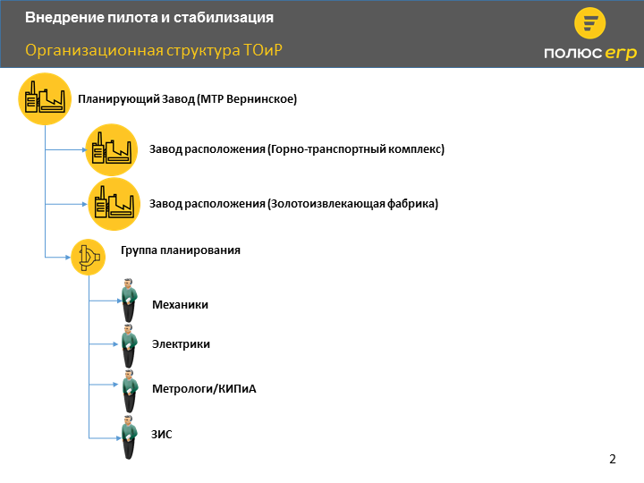

Slide1326
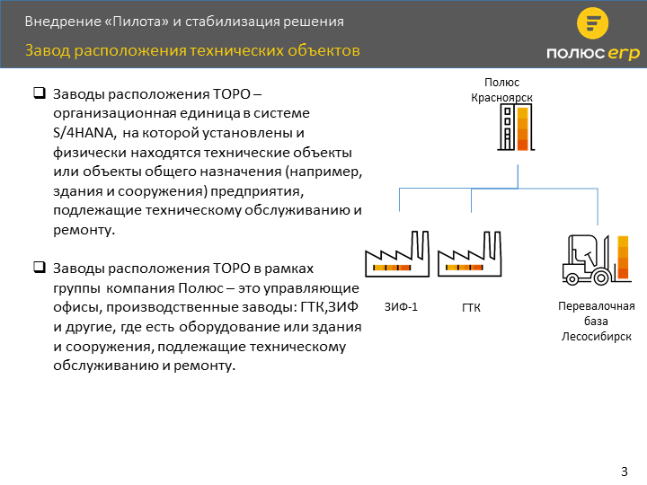

Slide1327
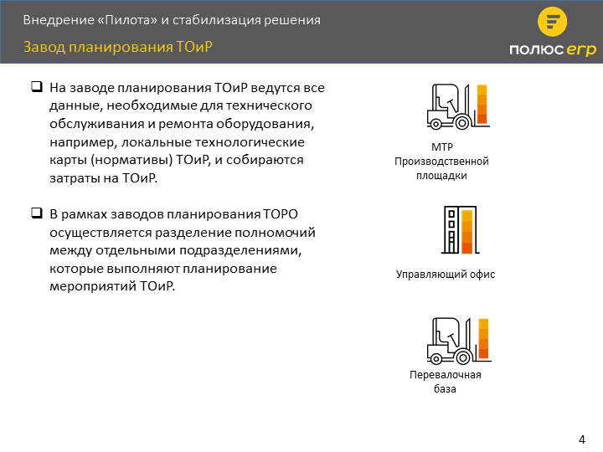

Slide1328
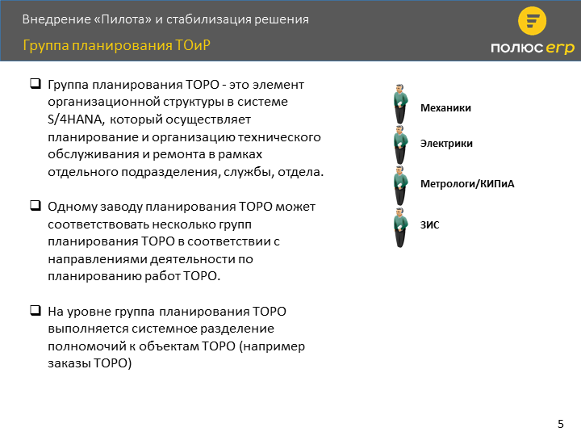

Внедрение пилота и стабилизация
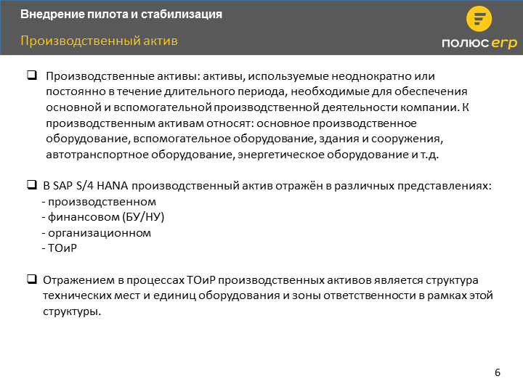

Slide1473
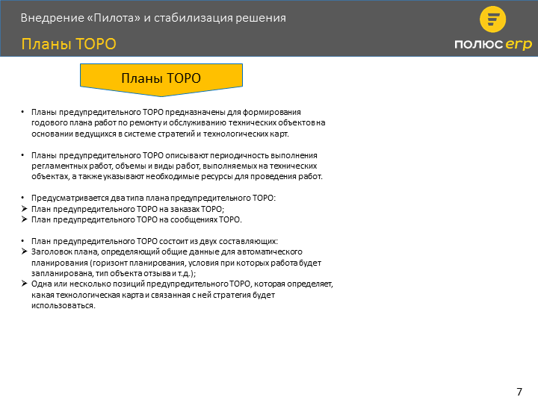

Slide1474
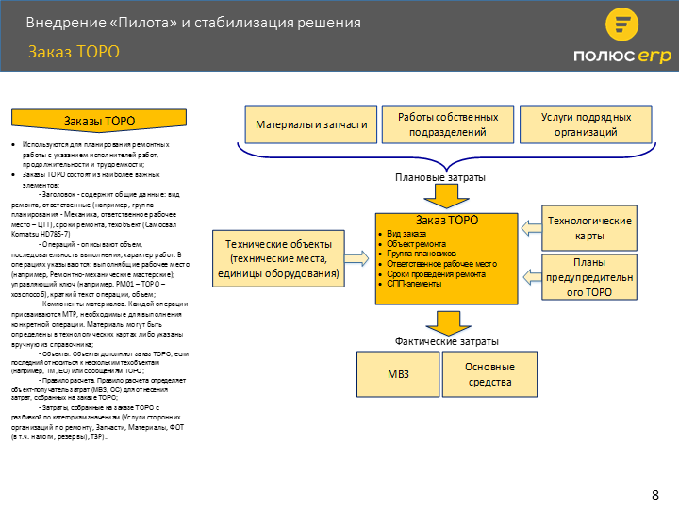

Slide1475
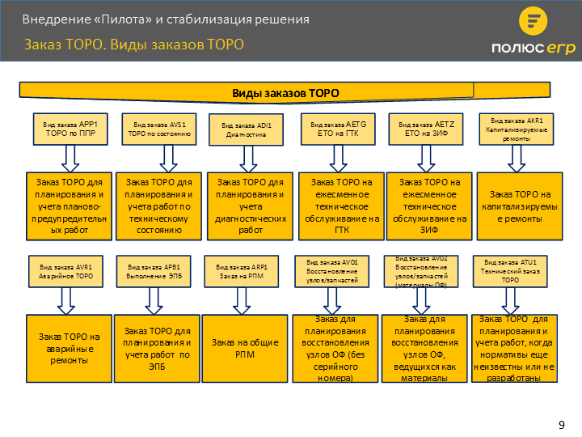

Slide1426
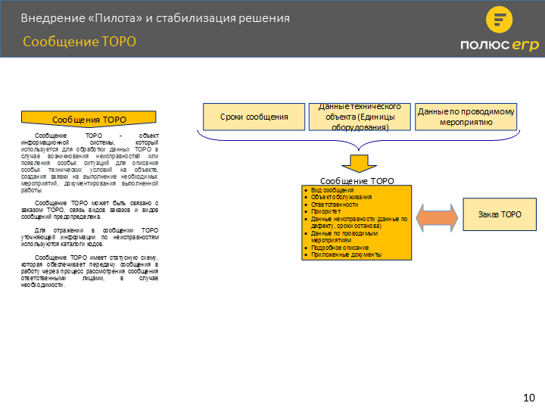

Slide1427
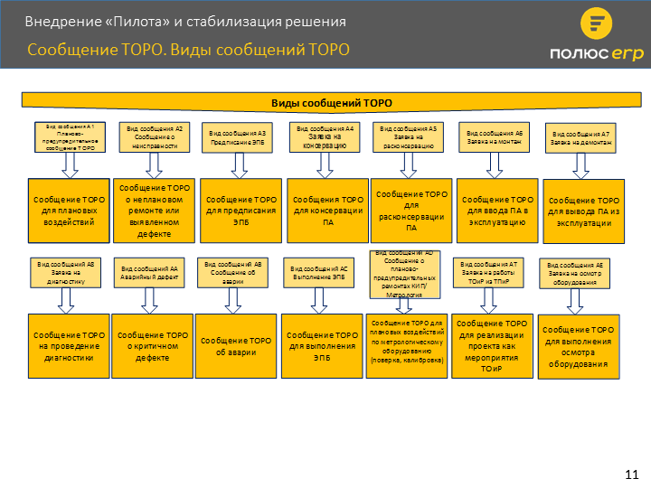

Slide1413
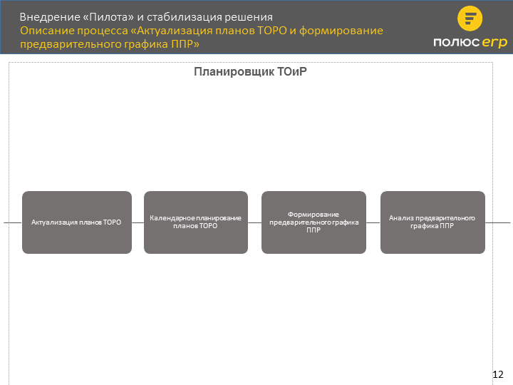

Slide1434
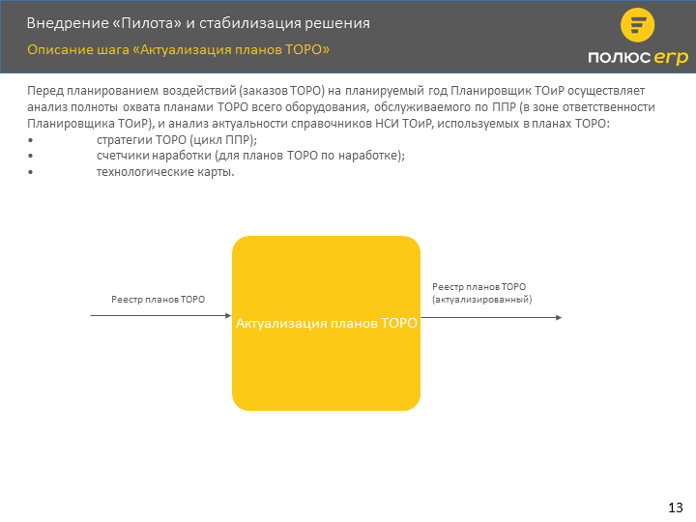

Slide1435
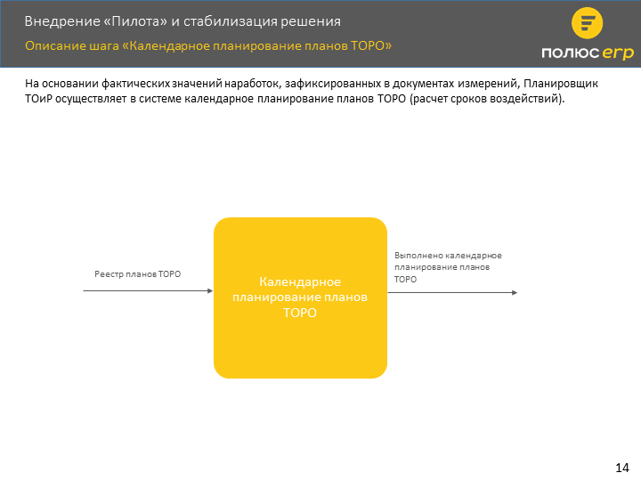

Slide1436
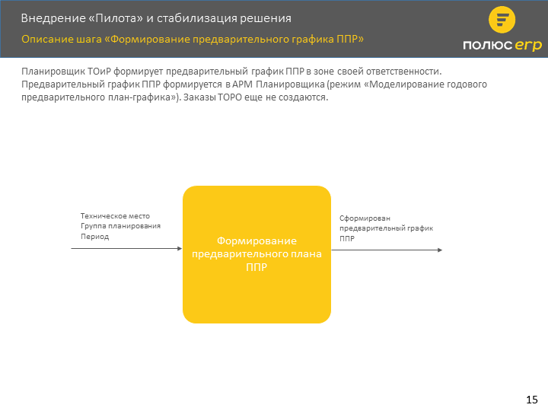

Slide1437
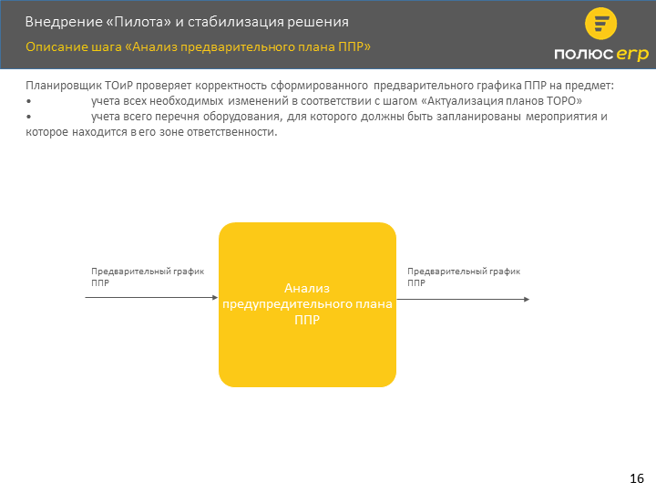

Slide1428
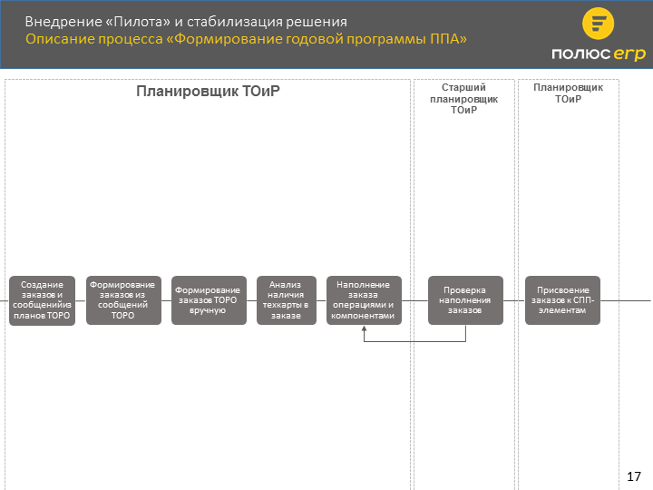

Slide1438
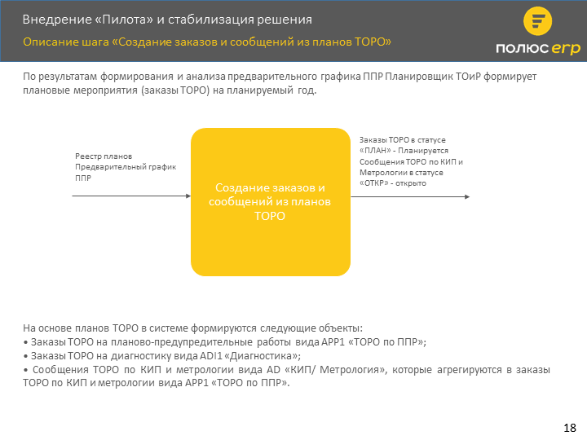

Slide1439
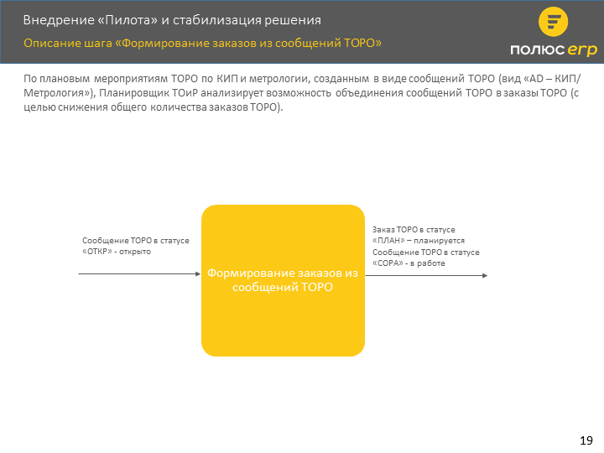

Slide1440
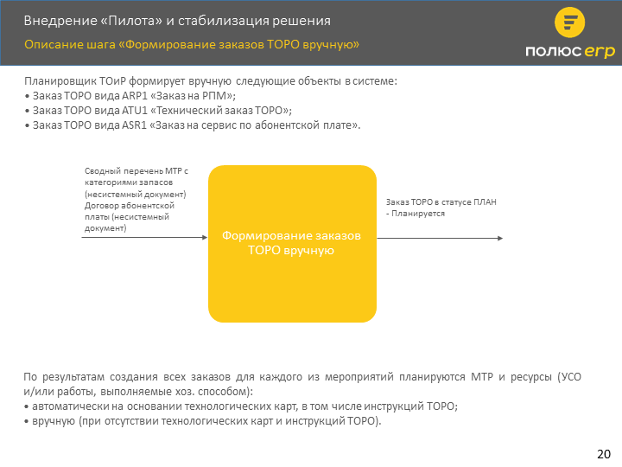

Slide1441
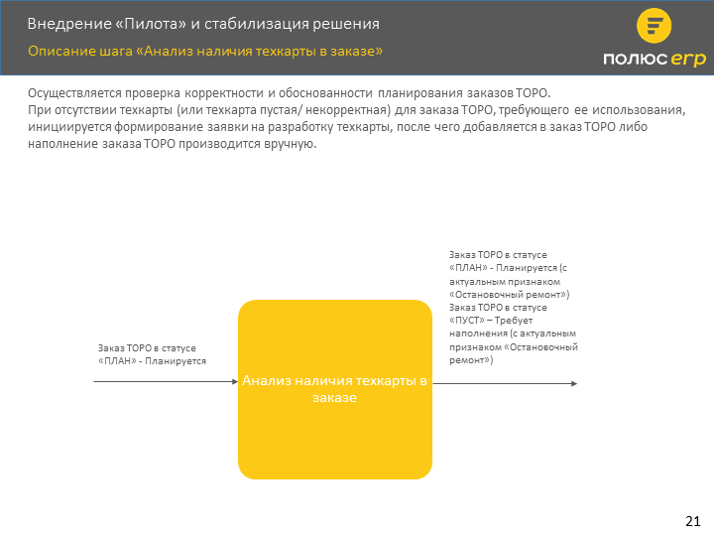

Slide1442
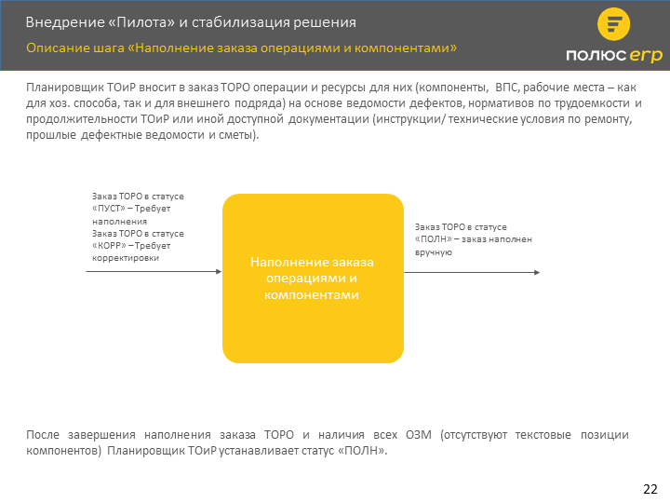

Slide1443
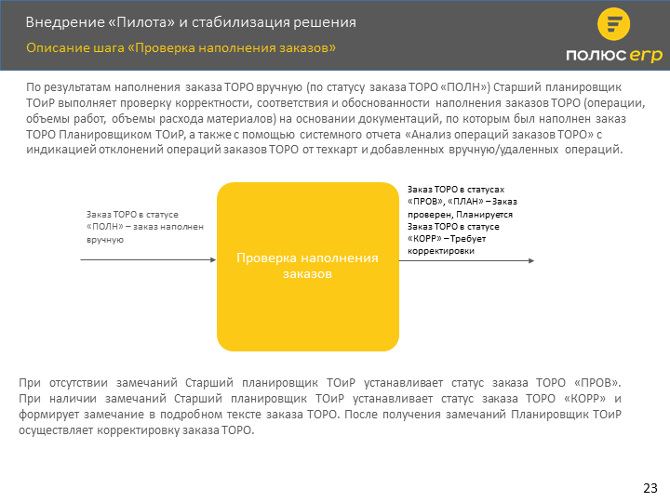

Slide1444
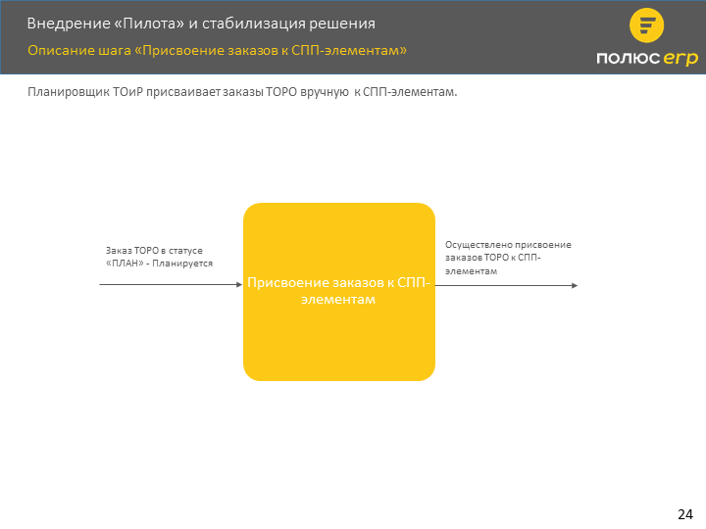

Slide1429
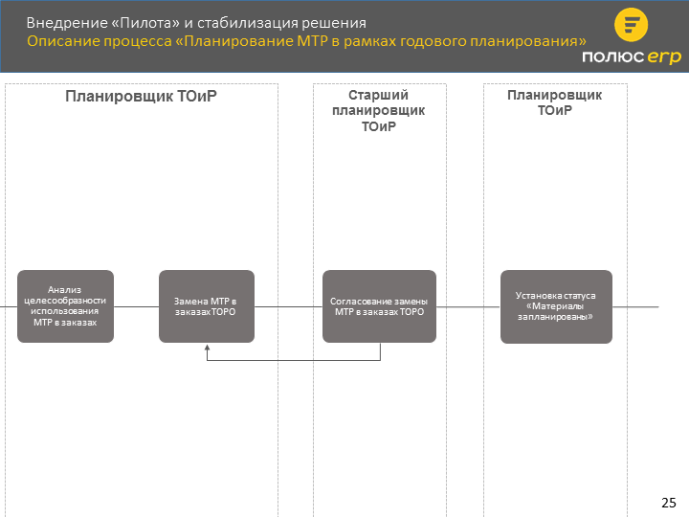

Slide1445
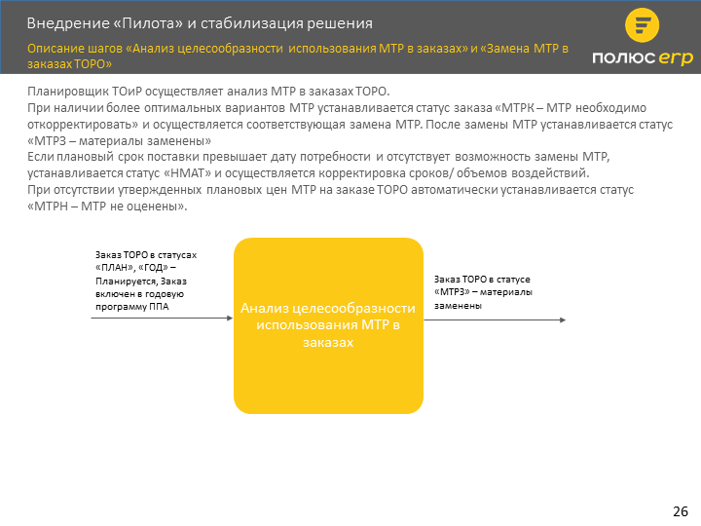

Slide1447
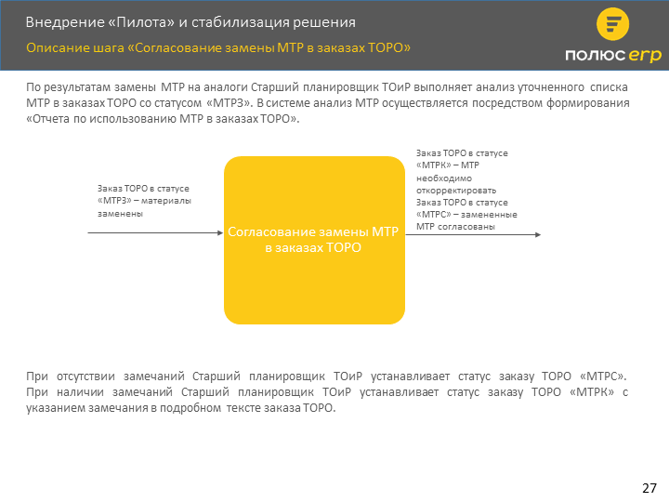

Slide1448
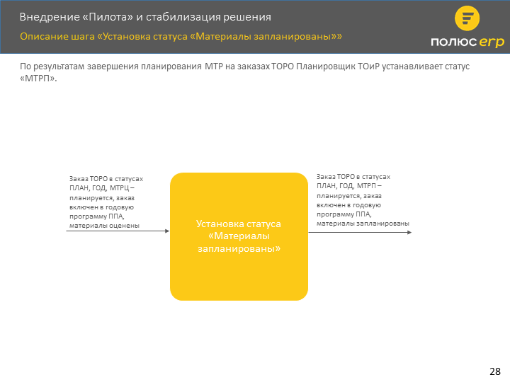

Slide1430
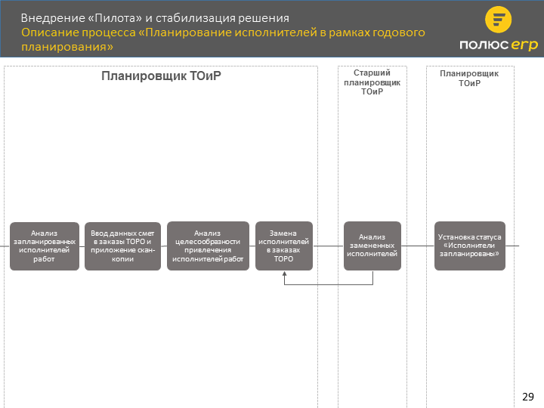

Slide1449
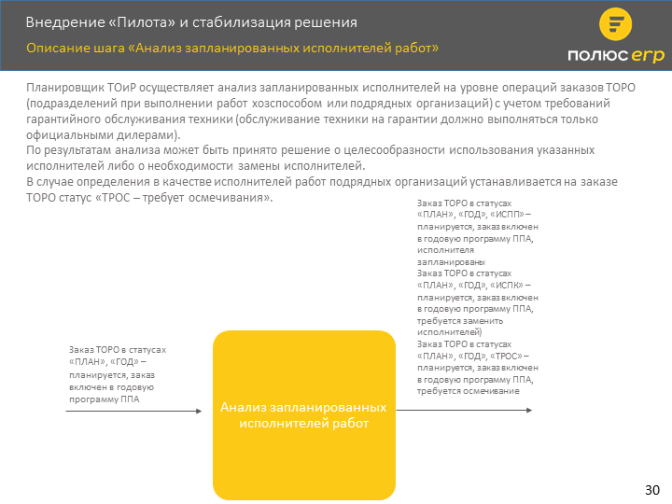

Slide1450
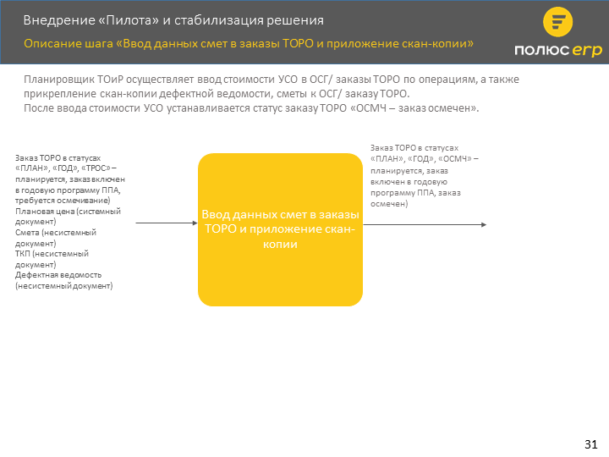

Slide1451
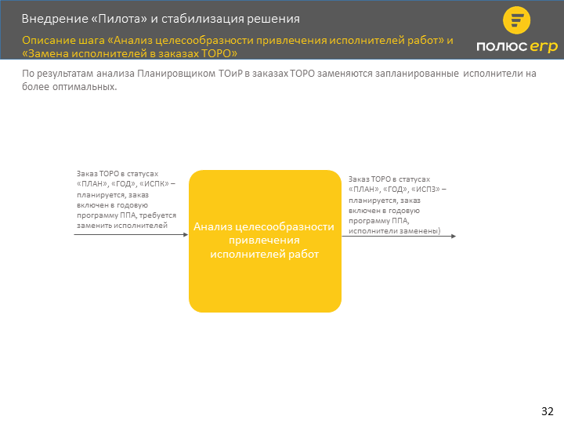

Slide1453
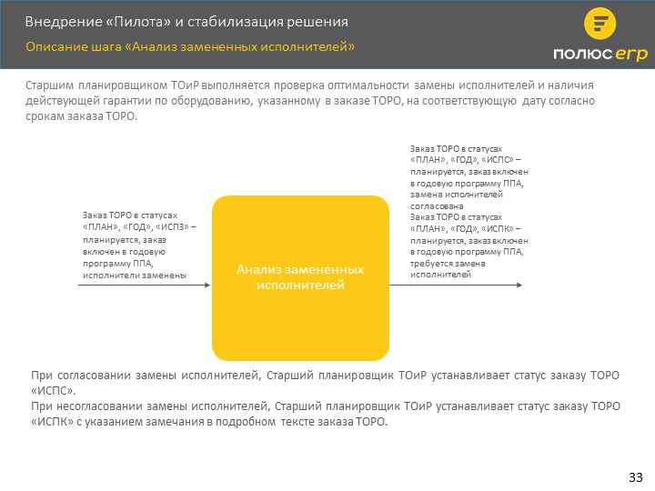

Slide1454
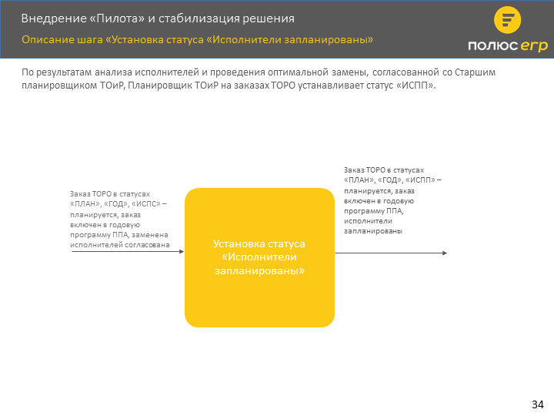

Slide1432
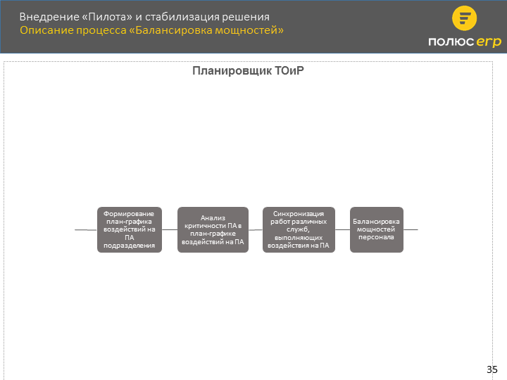

Slide1460
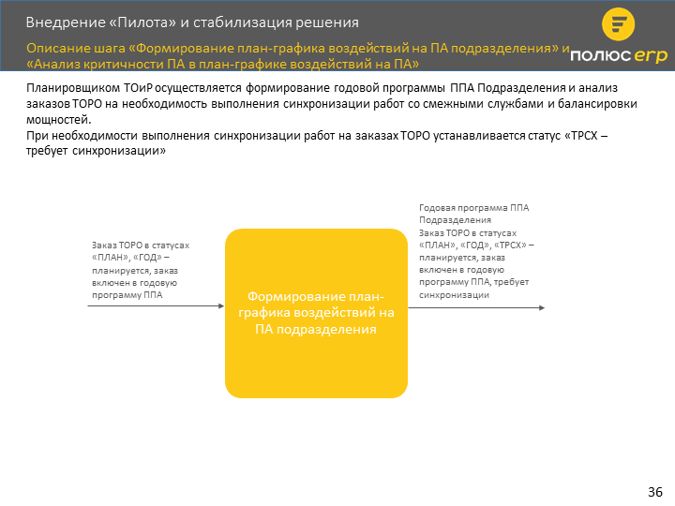

Slide1462
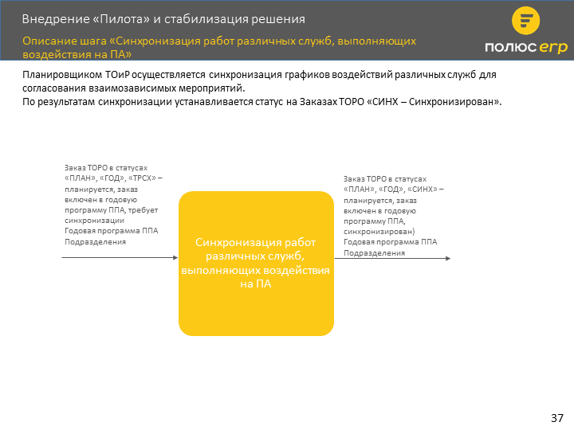

Slide1463
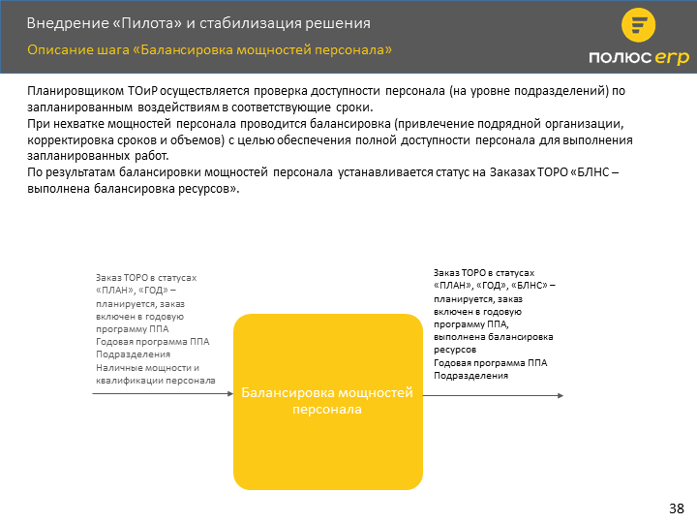

Slide1433
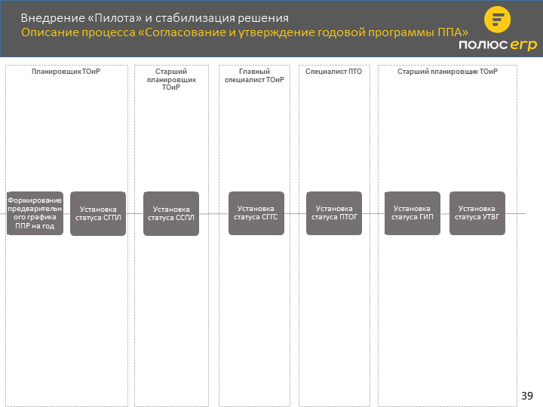

Slide1466
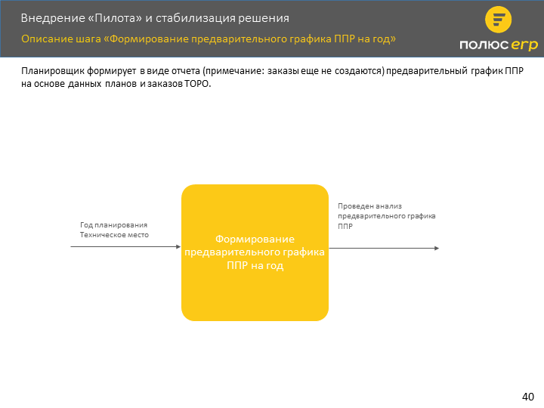

Slide1467
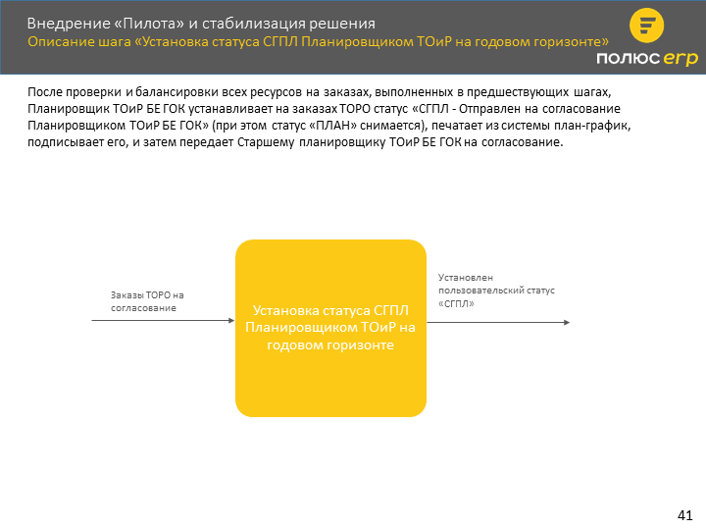

Slide1468
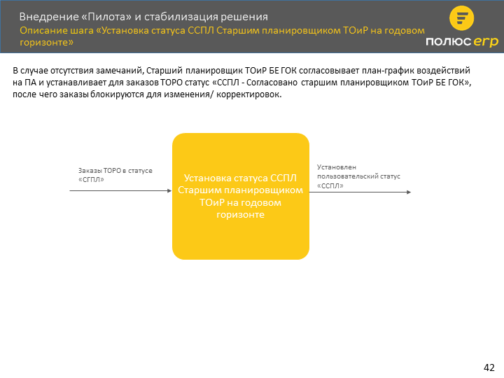

Slide1469
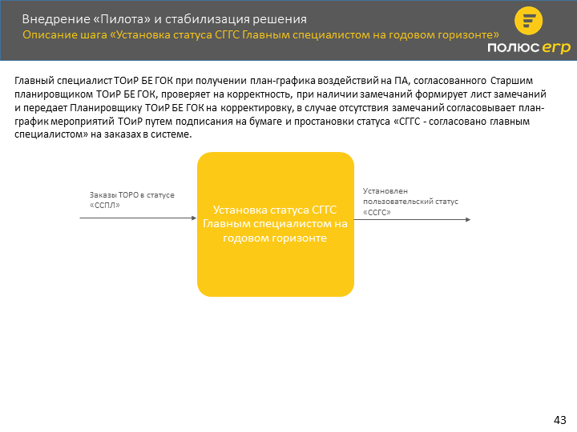

Slide1470
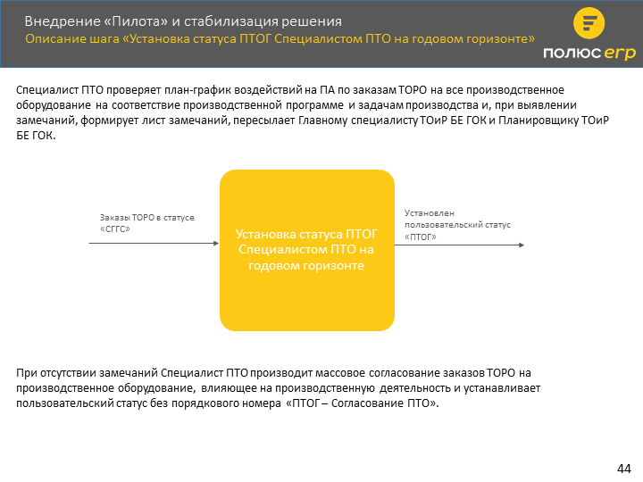

Slide1471
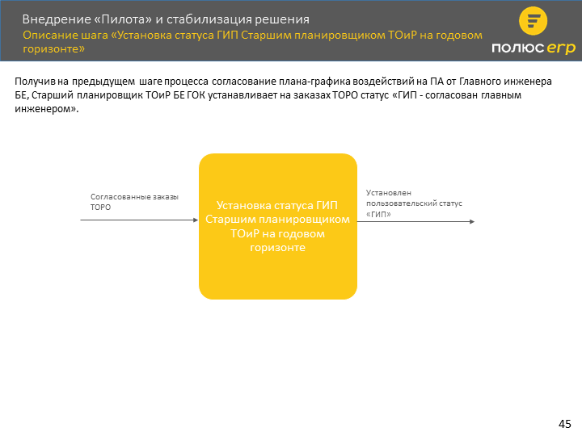

Slide1472
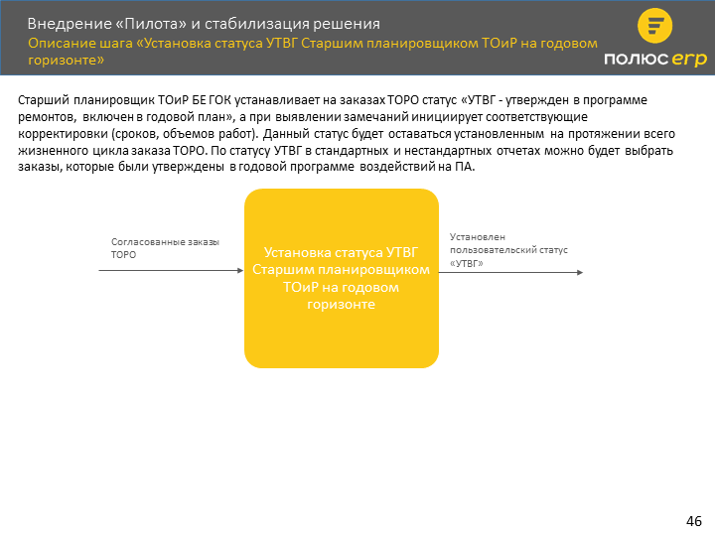

Slide1418
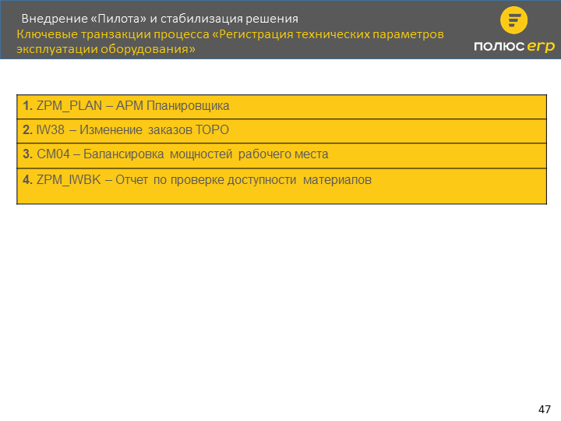

Проверка наполнения заказов
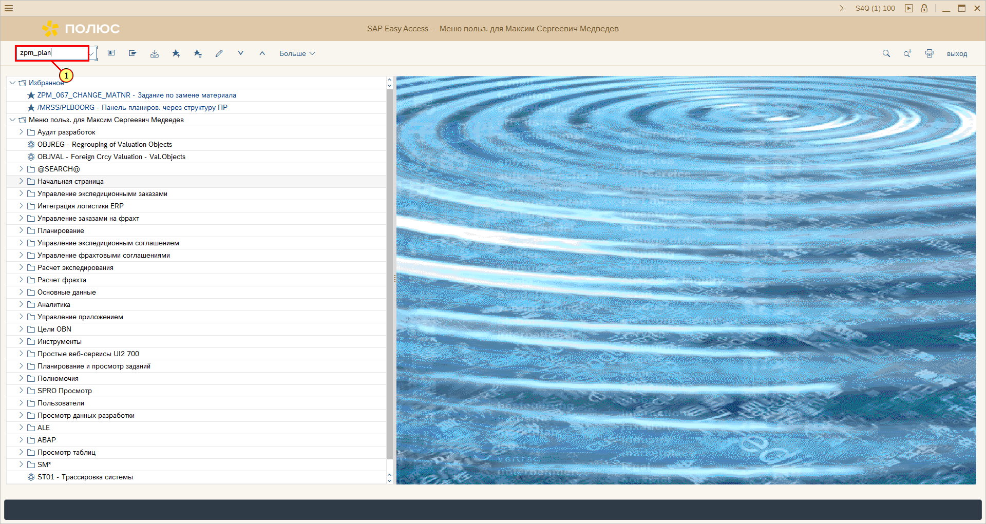
 | По результатам наполнения заказа ТОРО вручную (по статусу заказа ТОРО «ПОЛН») Старший планировщик ТОиР выполняет проверку корректности, соответствия и обоснованности наполнения заказов ТОРО (операции, объемы работ, объемы расхода материалов)

[1] zpm_plan вводится в поле транзакции.
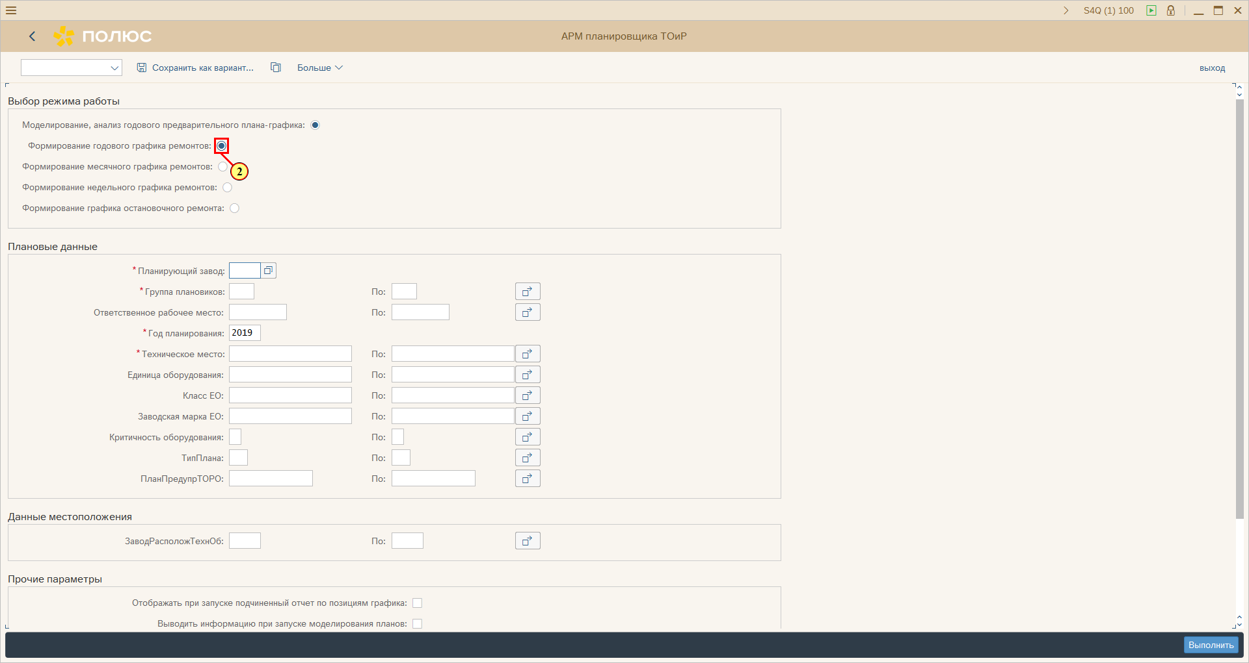
[2] Выбирается Формирование годового графика ремонтов.
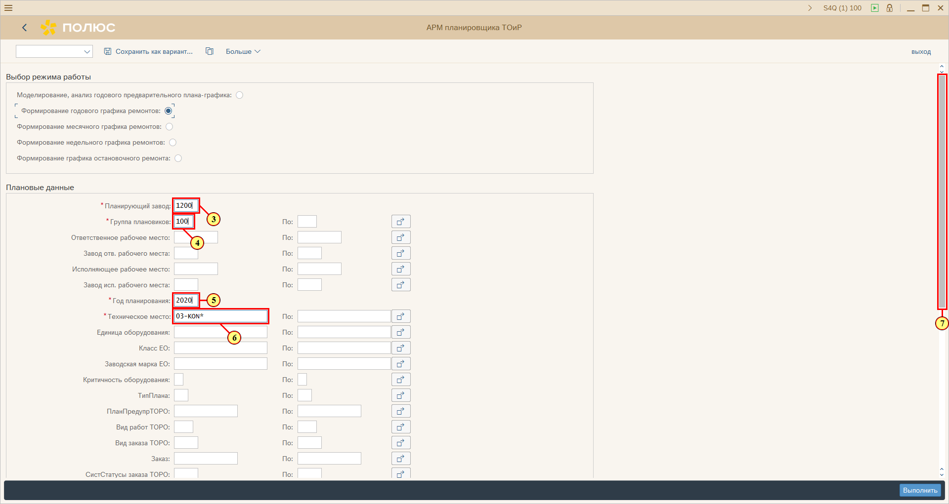
[3] Заполняется поле *Планирующий завод.
[4] Заполняется поле *Группа плановиков.
[5] Заполняется поле *Год планирования.
[6] Заполняется поле *Техническое место.
[7] Ползунок полосы прокрутки используется для просмотра нужной области экрана.
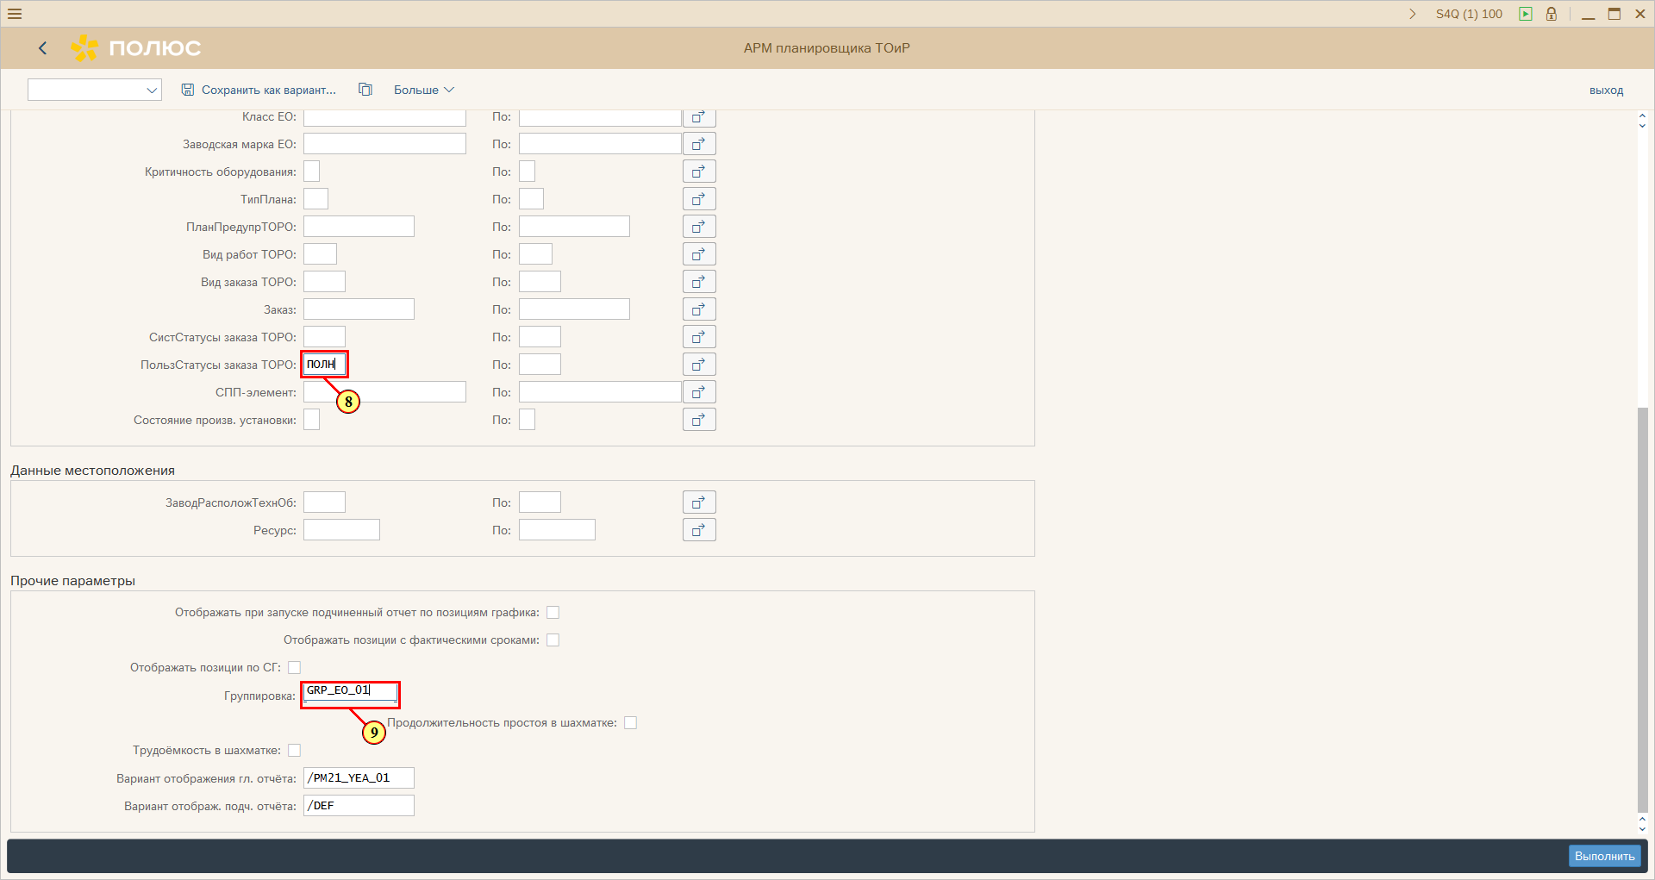
[8] Заполняется поле ПользСтатусы заказа ТОРО.
[9] Заполняется поле Группировка .
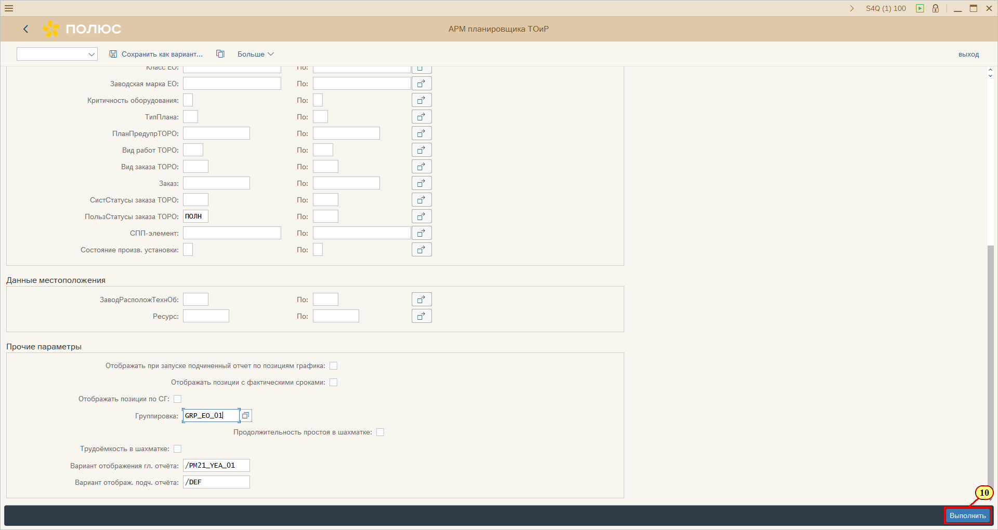
[10] Нажмите Выполнить .
Можно также нажать F8.
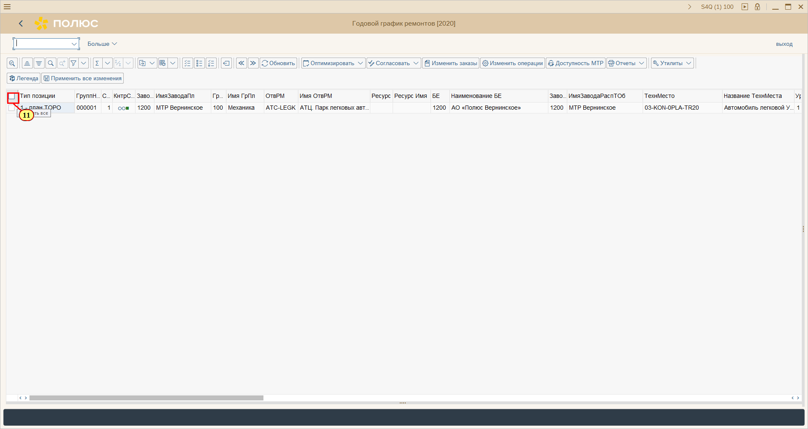
[11] Нажмите .
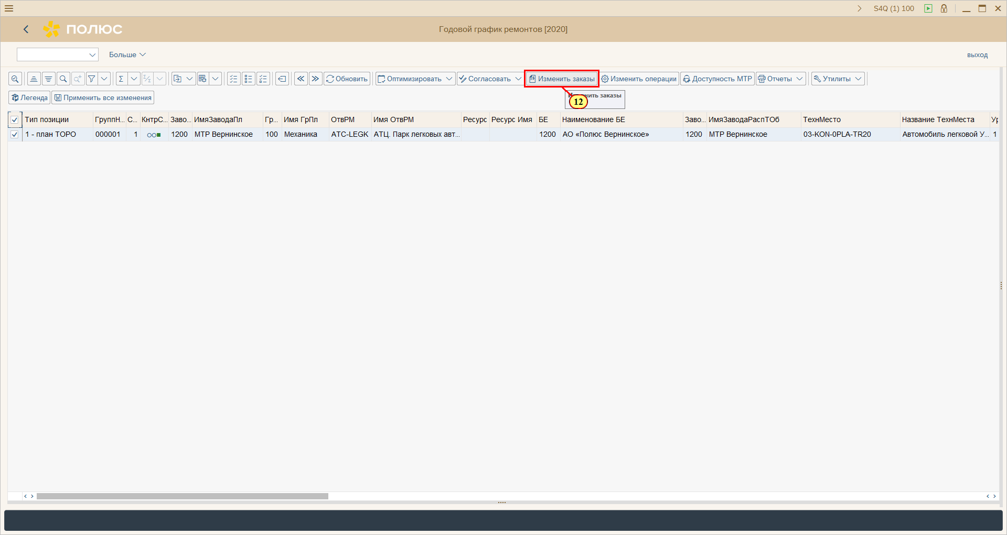
[12] Нажмите .
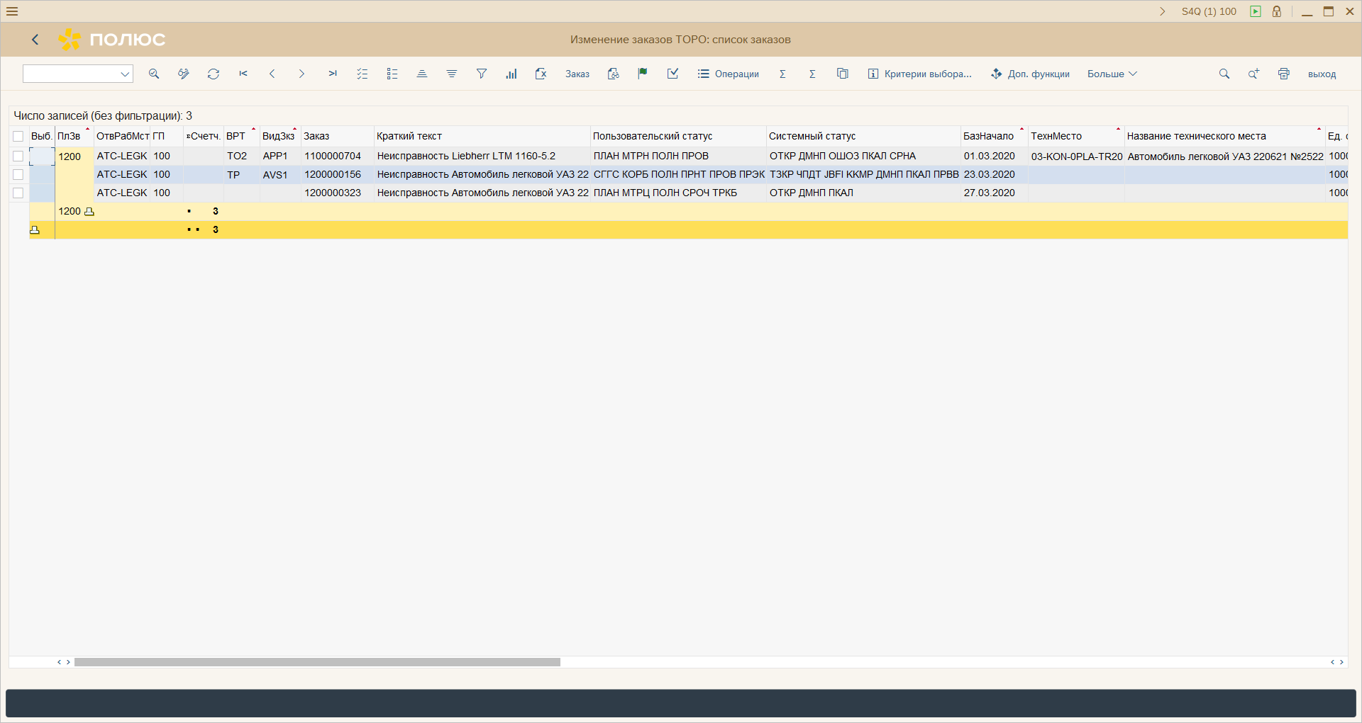
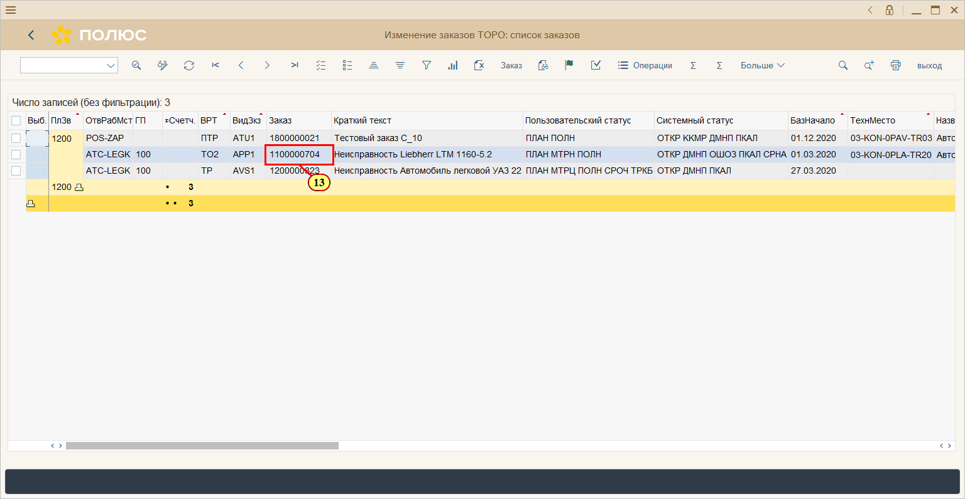
[13] Выполняется двойной щелчок по номеру заказа.
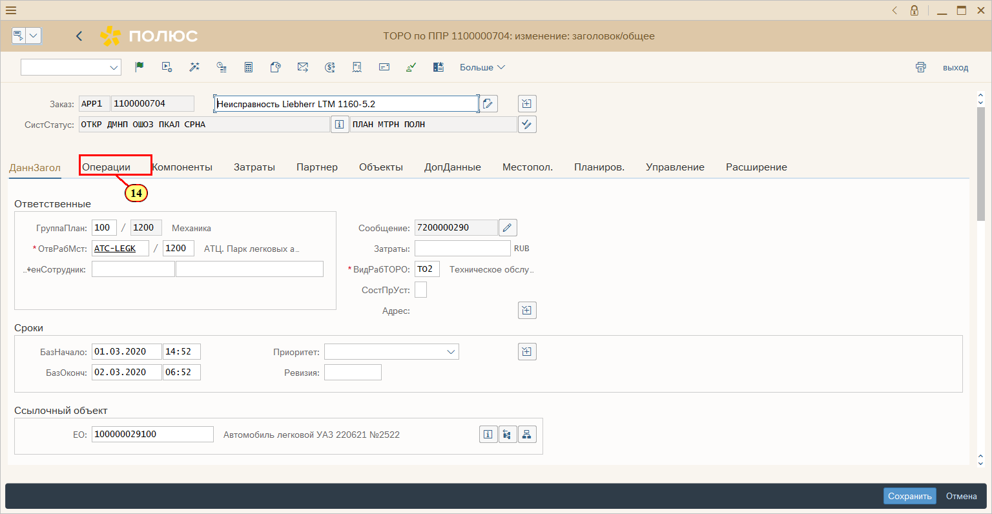
[14] Щелчком выбирается вкладка Операции.
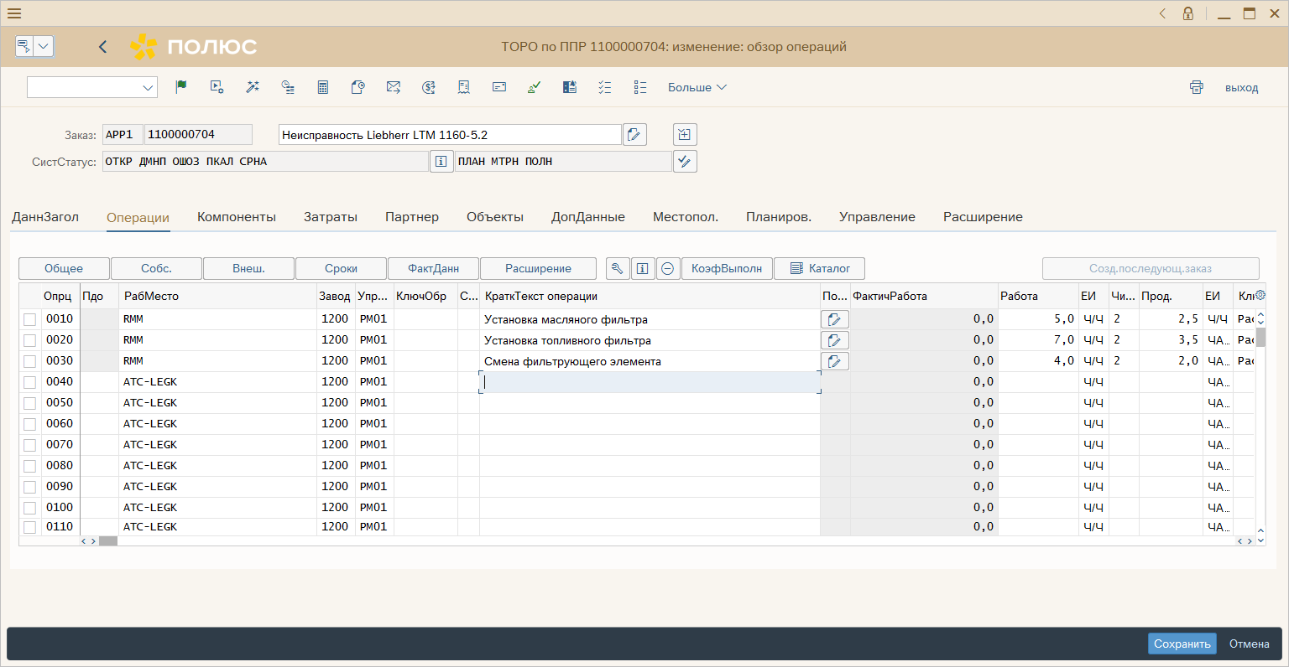
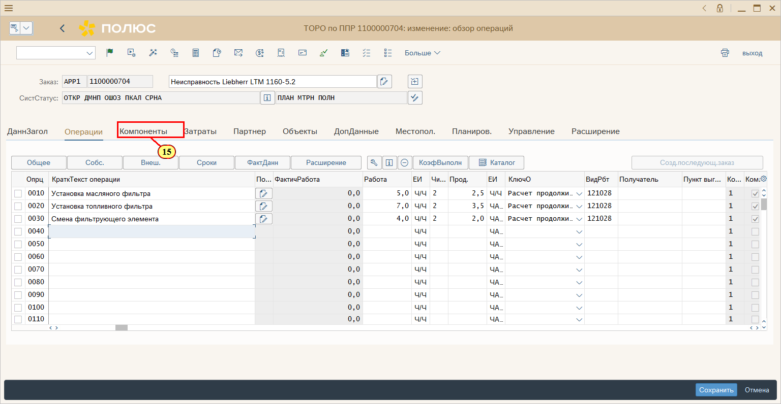
[15] Щелчком выбирается вкладка Компоненты.
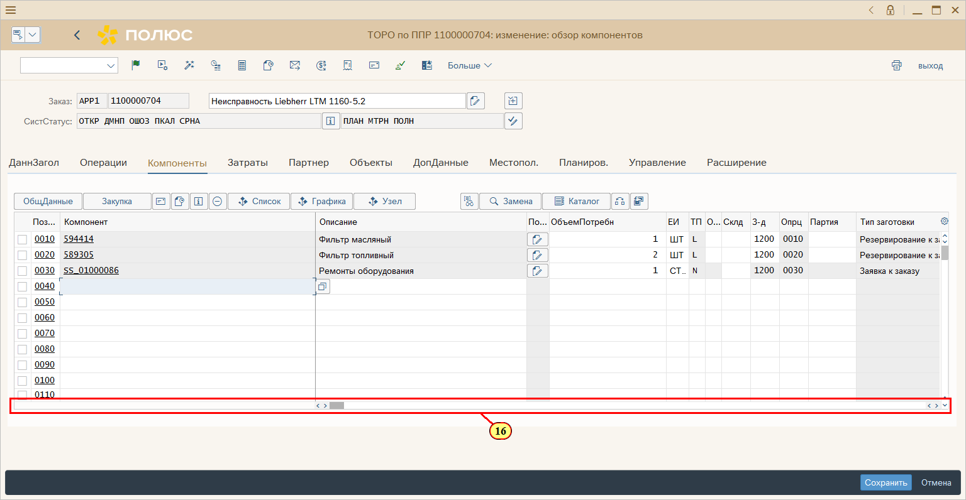
[16] Воспользуйтесь ползунком прокрутки экрана, чтобы перейти к нужно области просмотра.
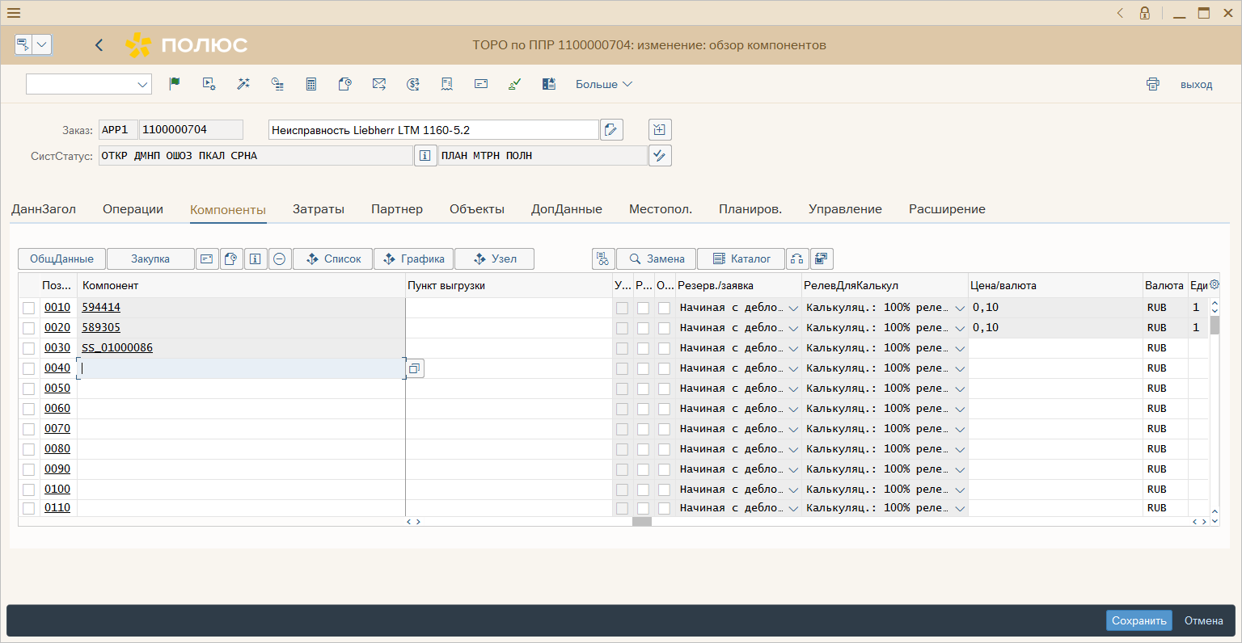
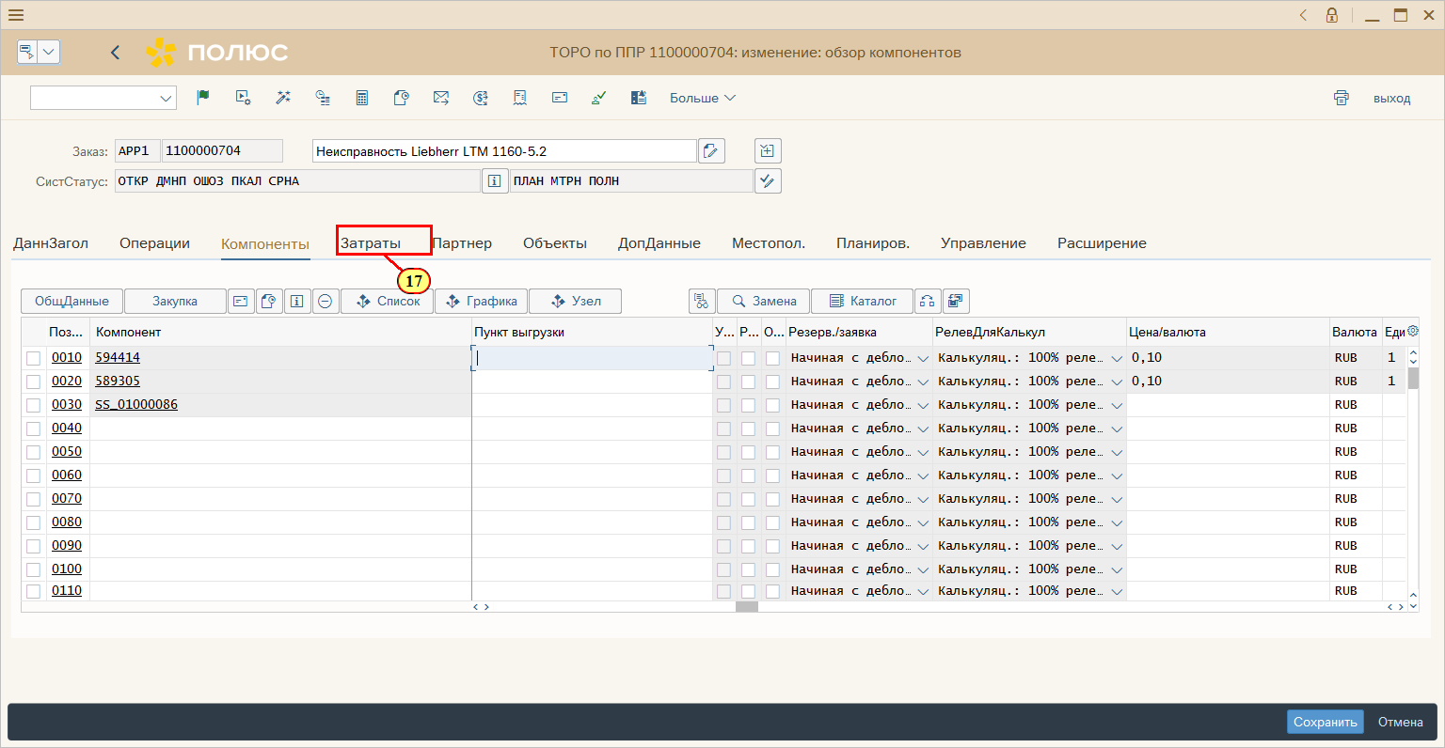
[17] Щелчком выбирается вкладка Затраты.
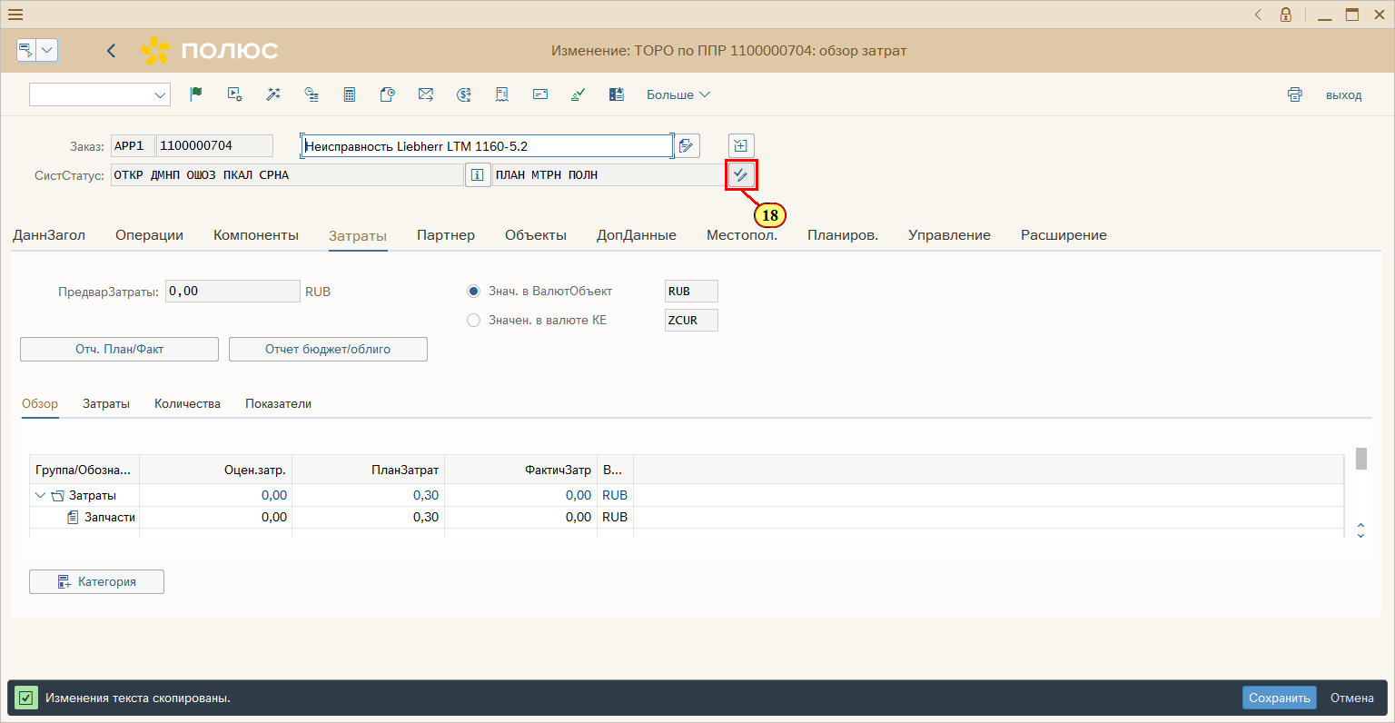
[18] Нажмите УстановитьПользСтатус .
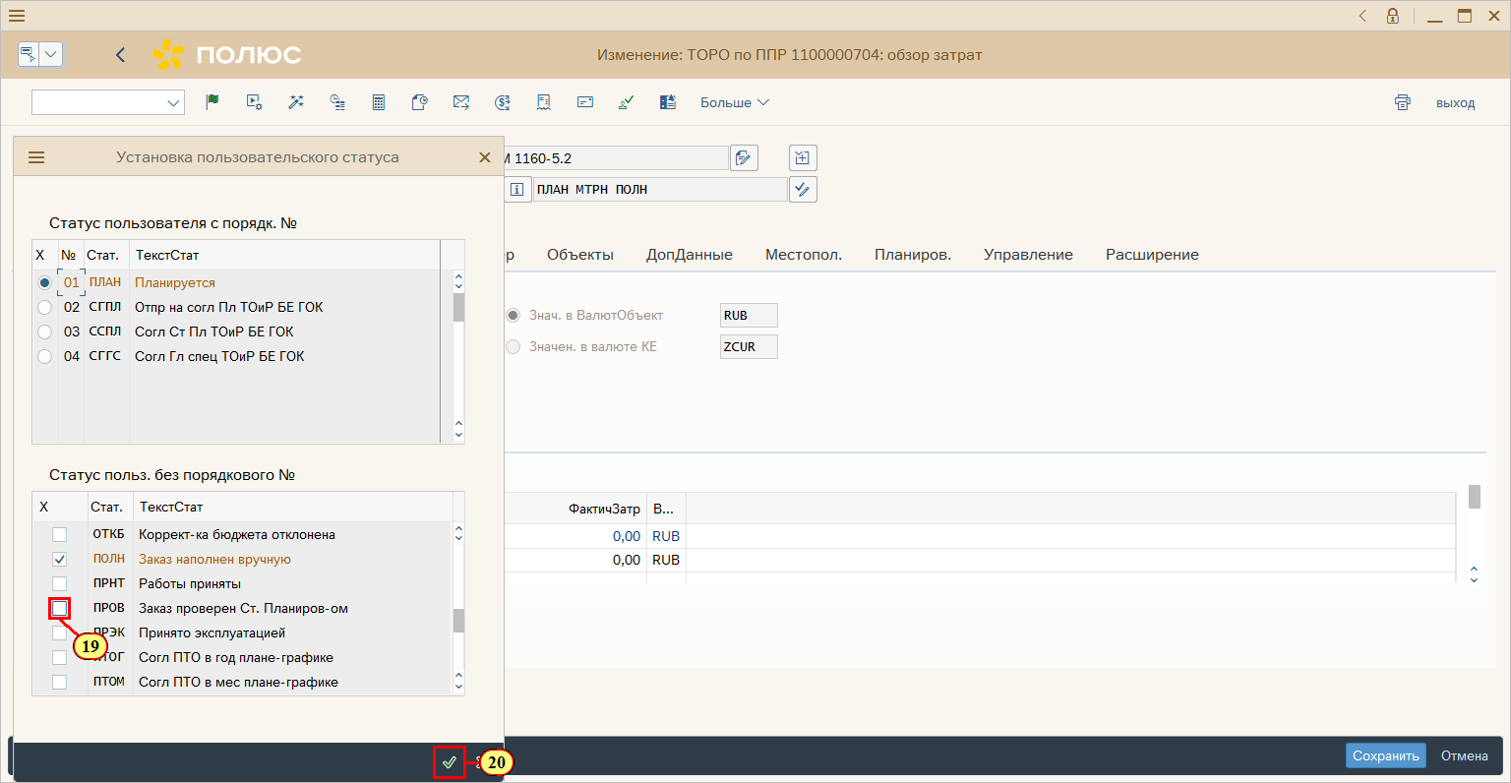
При отсутствии замечаний Старший планировщик ТОиР устанавливает статус заказа ТОРО «ПРОВ».

[19] Флажок X выбирается.
[20] Нажмите Назад .
Можно также нажать Enter.
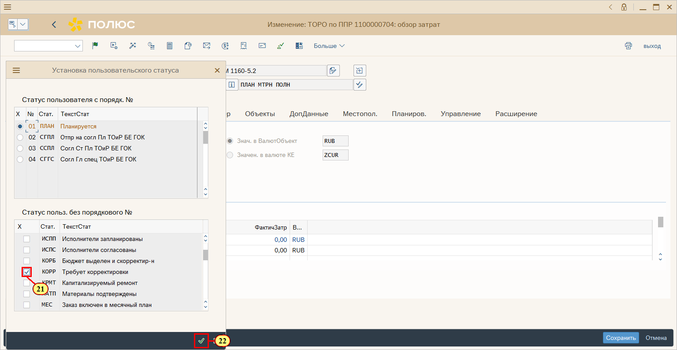
При наличии замечаний Старший планировщик ТОиР устанавливает статус заказа ТОРО «КОРР» и формирует замечание в подробном тексте заказа ТОРО.

[21] Флажок X выбирается.
[22] Нажмите Назад .
Можно также нажать Enter.
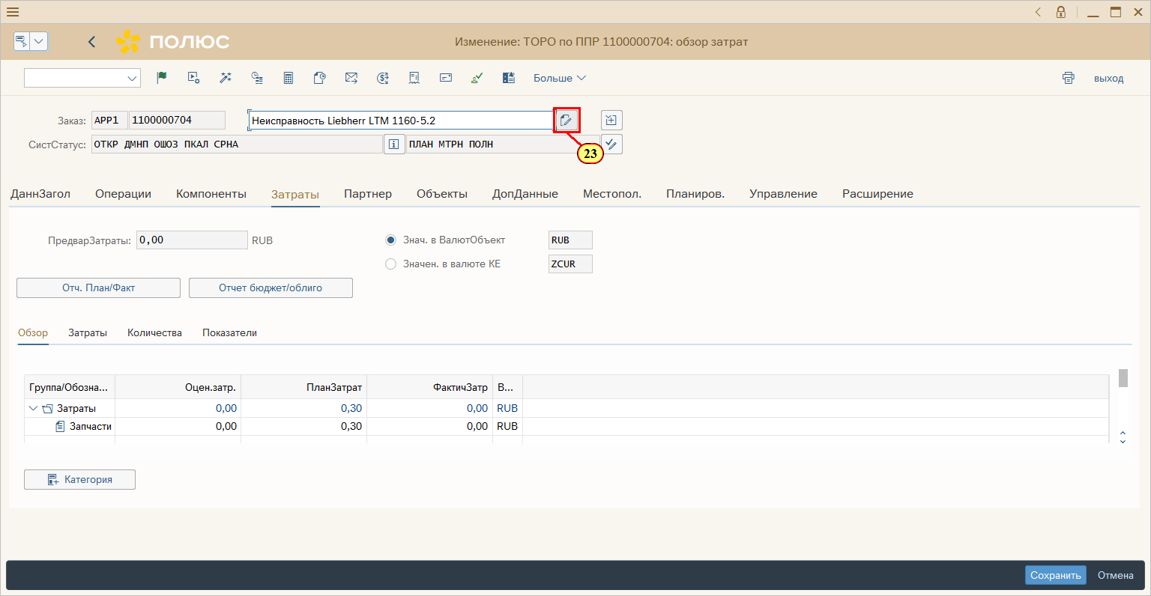
[23] Нажмите Создать текст .
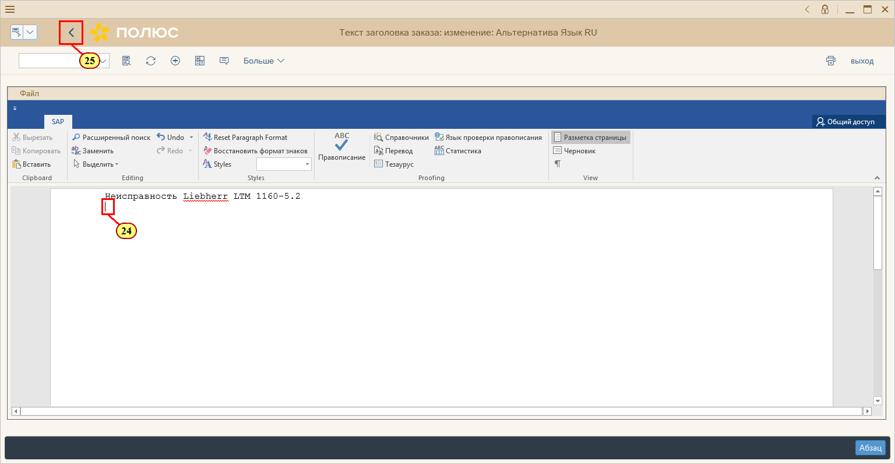
[24] Текст введен в текстовое поле .
[25] Нажмите Назад .
Можно также нажать F3.
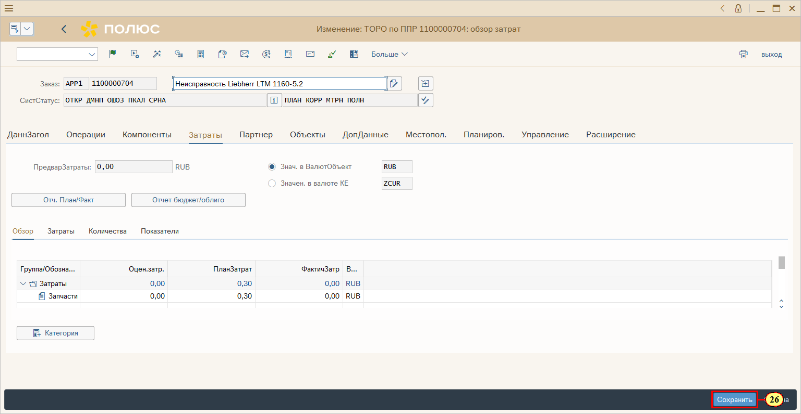
[26] Нажмите .
Можно также нажать Ctrl+S.
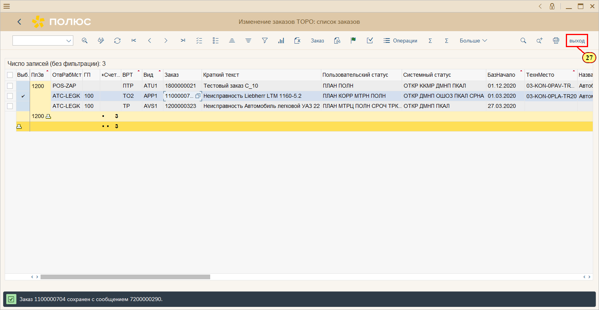
[27] Нажмите .
Можно также нажать Shift+F3.
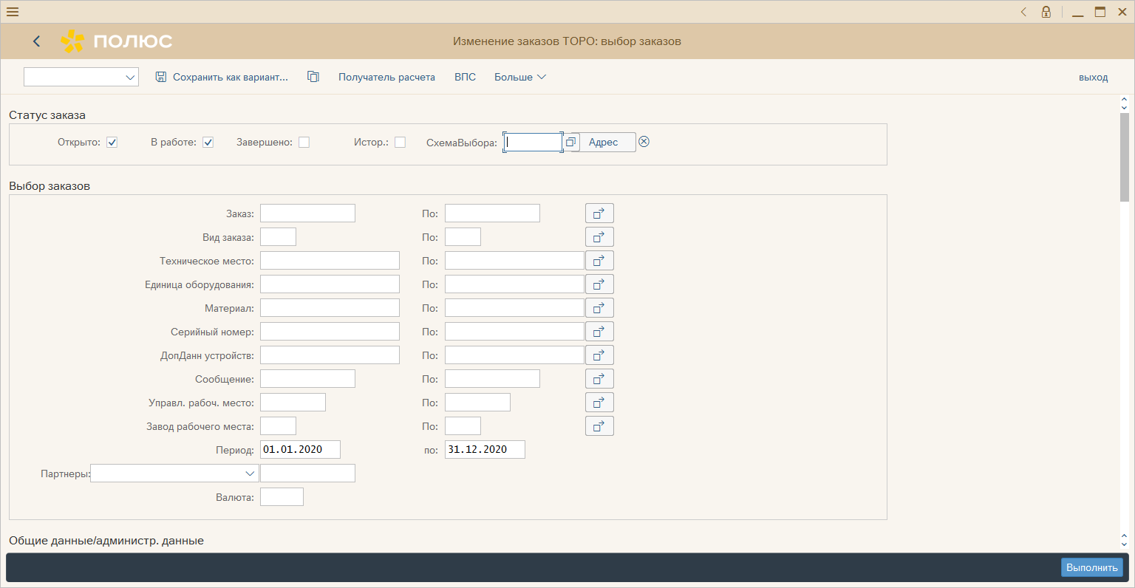

Анализ целесообразности привлечения исполнителей
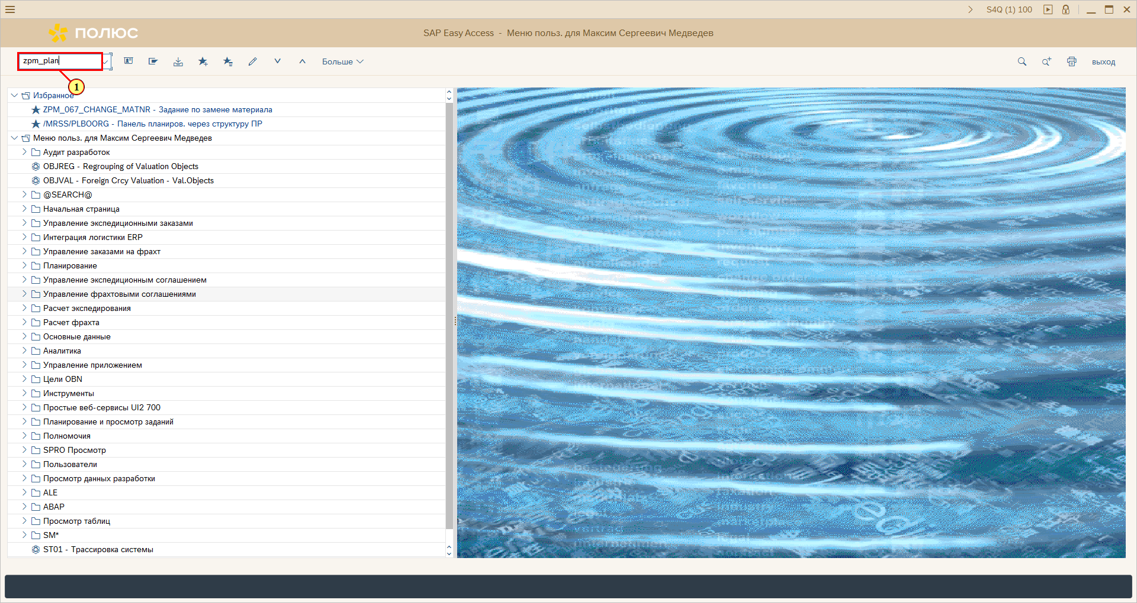
[1] zpm_plan вводится в поле транзакции.
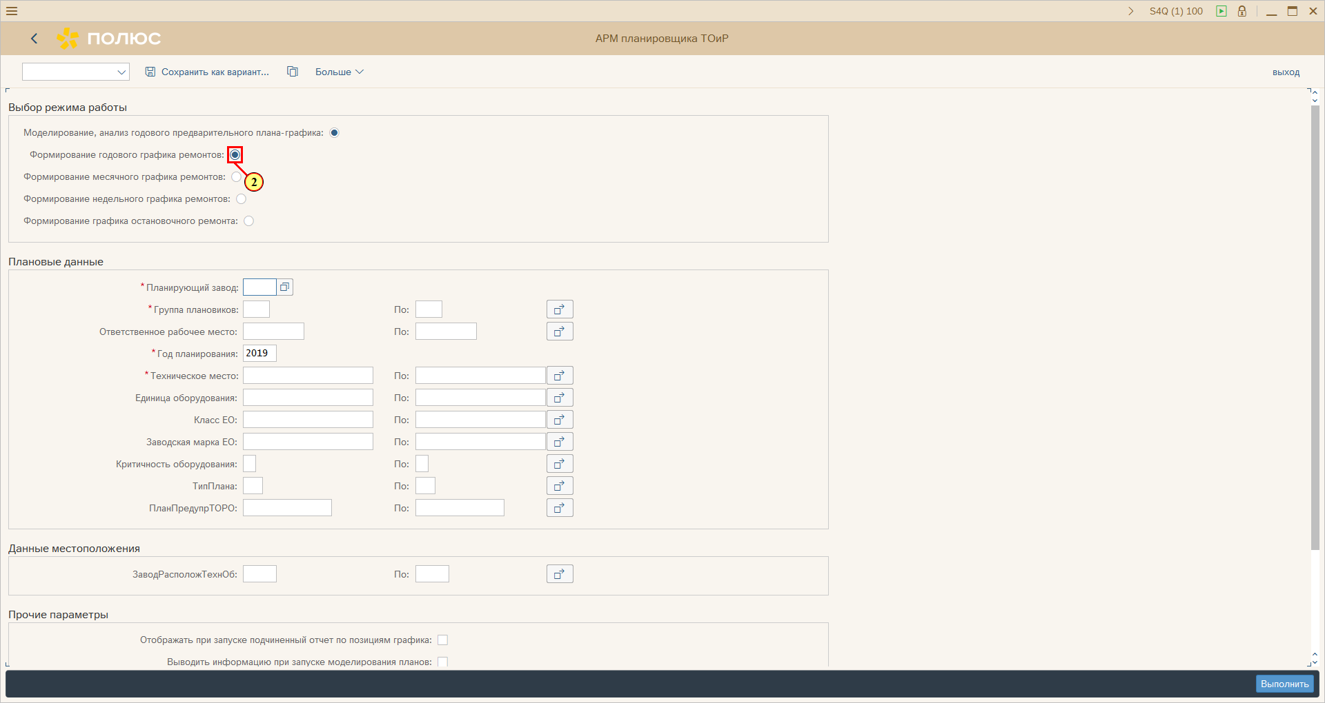
[2] Выбирается Формирование годового графика ремонтов.
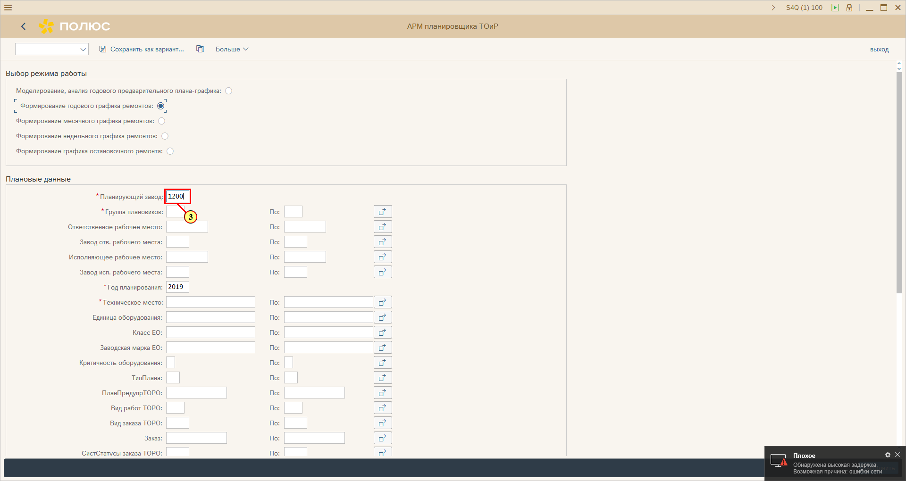
[3] Заполняется поле *Планирующий завод.
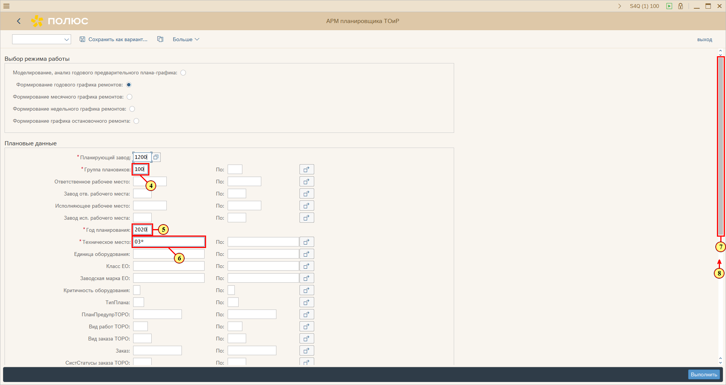
[4] Заполняется поле *Группа плановиков.
[5] Заполняется поле *Год планирования.
[6] Заполняется поле *Техническое место.
[7] Ползунок полосы прокрутки используется для просмотра нужной области экрана.
[8] Спустите на .
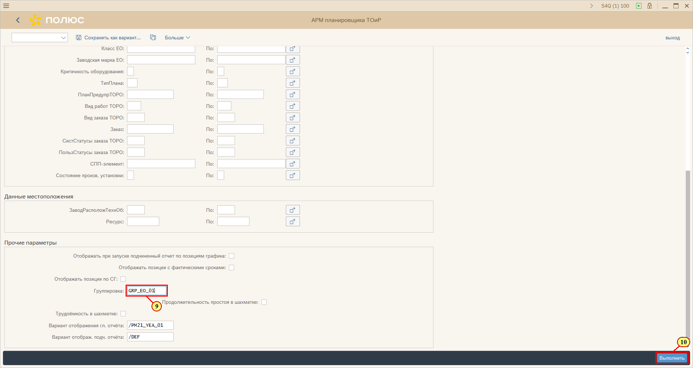
[9] Заполняется поле Группировка .
[10] Нажмите Выполнить .
Можно также нажать F8.
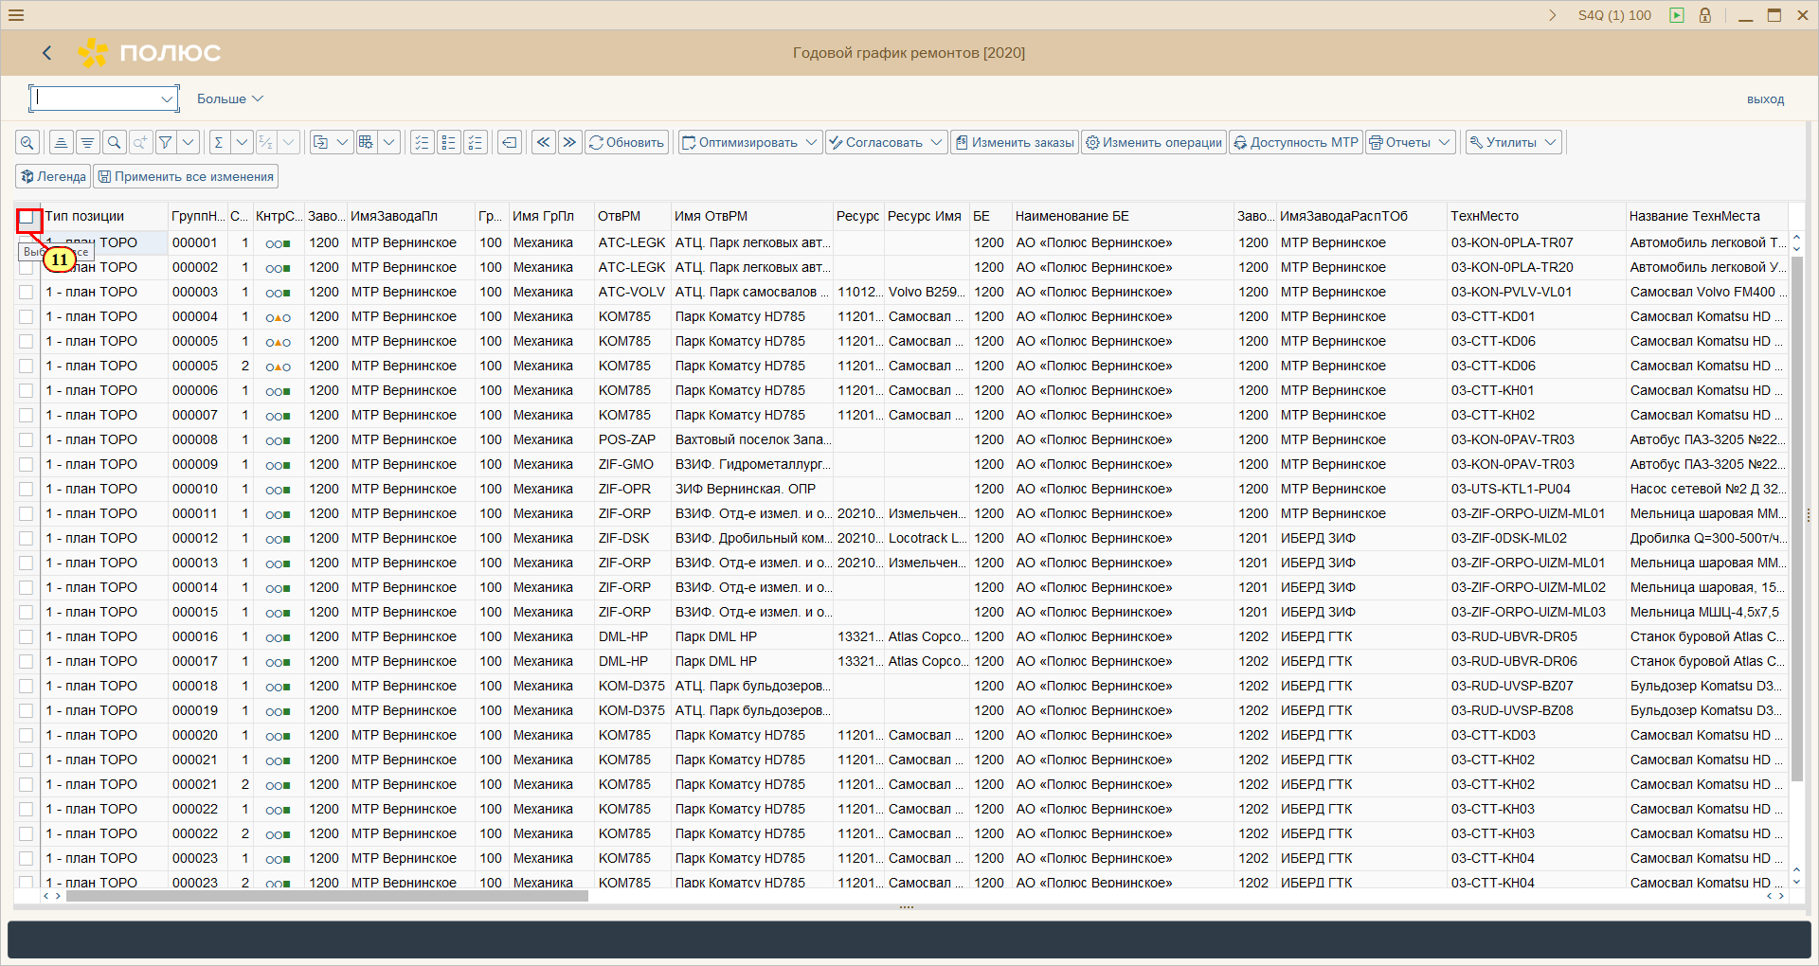
[11] Нажмите .
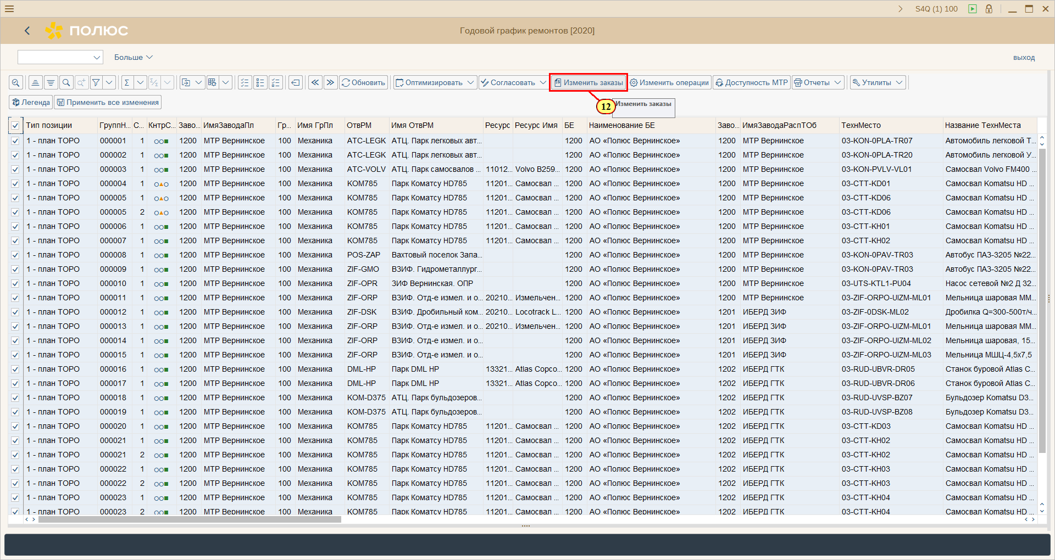
[12] Нажмите Изменить заказы .
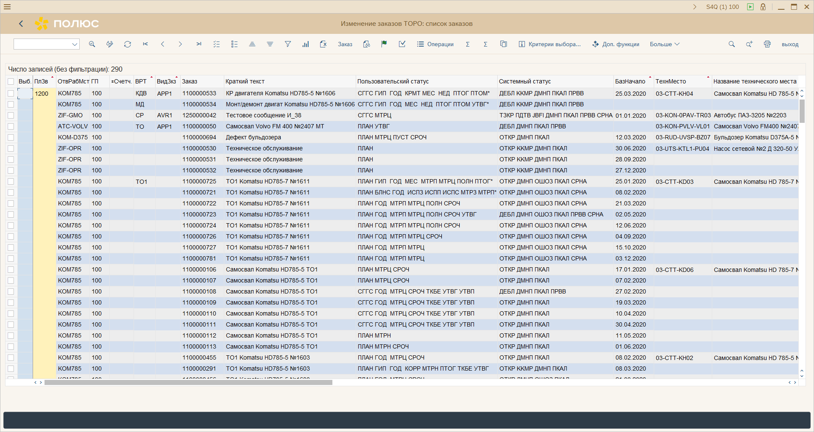
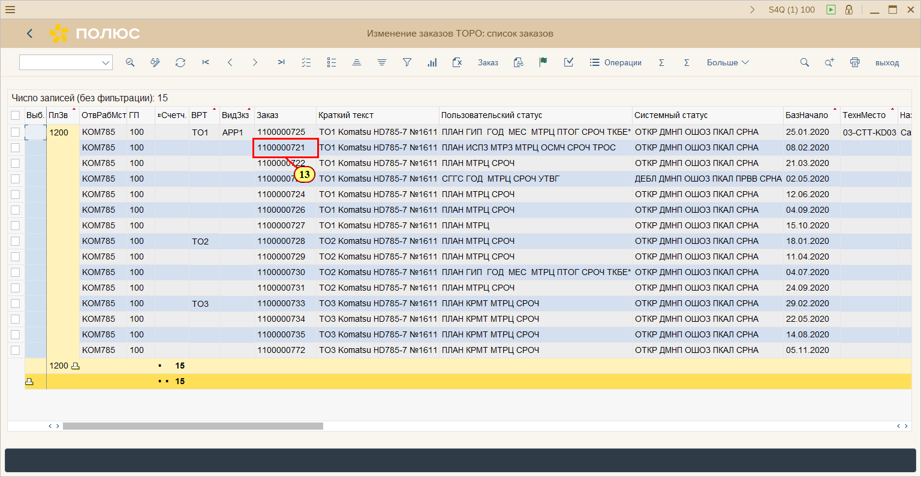
[13] Выполняется двойной щелчок по номеру заказа.
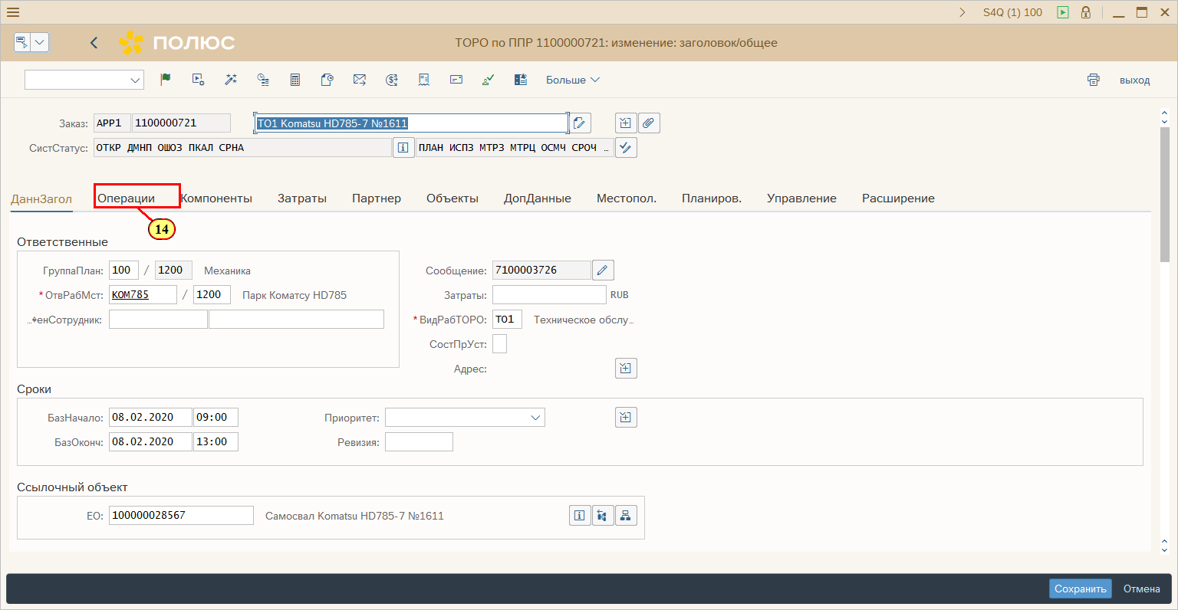
[14] Щелчком выбирается вкладка Операции .
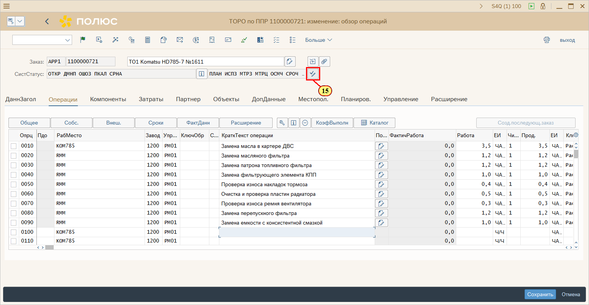
Старшим планировщиком ТОиР БЕ ГОК выполняется проверка оптимальности произведенной замены. При замене исполнителя должны учитываться требования НМД «Методические указания по выбору способа выполнения работ по ТОиР оборудования (собственные силы или услуги сторонних организаций)».
В случае согласования замены исполнителей, Старший планировщик ТОиР БЕ ГОК устанавливает на заказах статус «ИСПС – исполнители согласованы». Если не согласовывает – устанавливает статус «ИСПК – требуется заменить исполнителей», и информирует Планировщика ТОиР БЕ ГОК, направляя лист замечаний.

[15] Нажмите УстановитьПользСтатус .
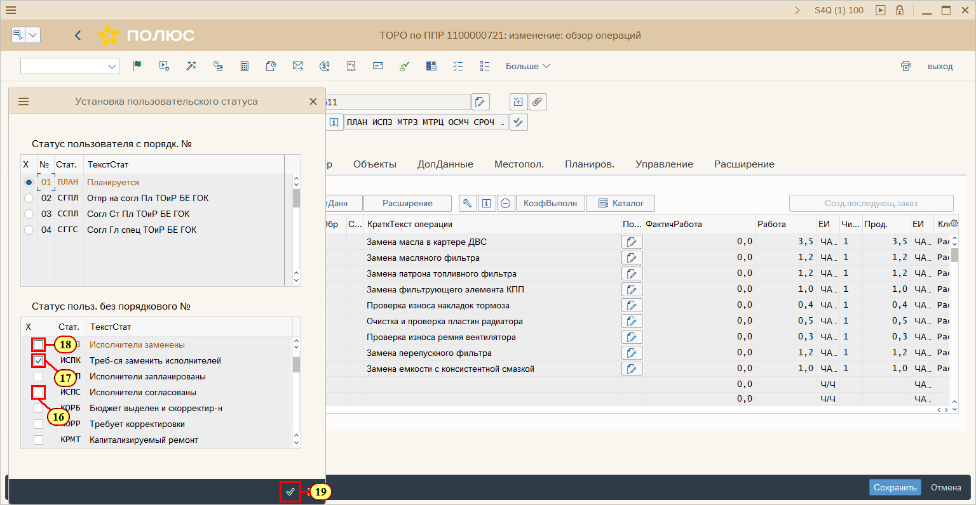
[16] Флажок X выбирается.
[17] Флажок X выбирается.
[18] Выбор флажка X отменяется.
[19] Нажмите Назад .
Можно также нажать Enter.
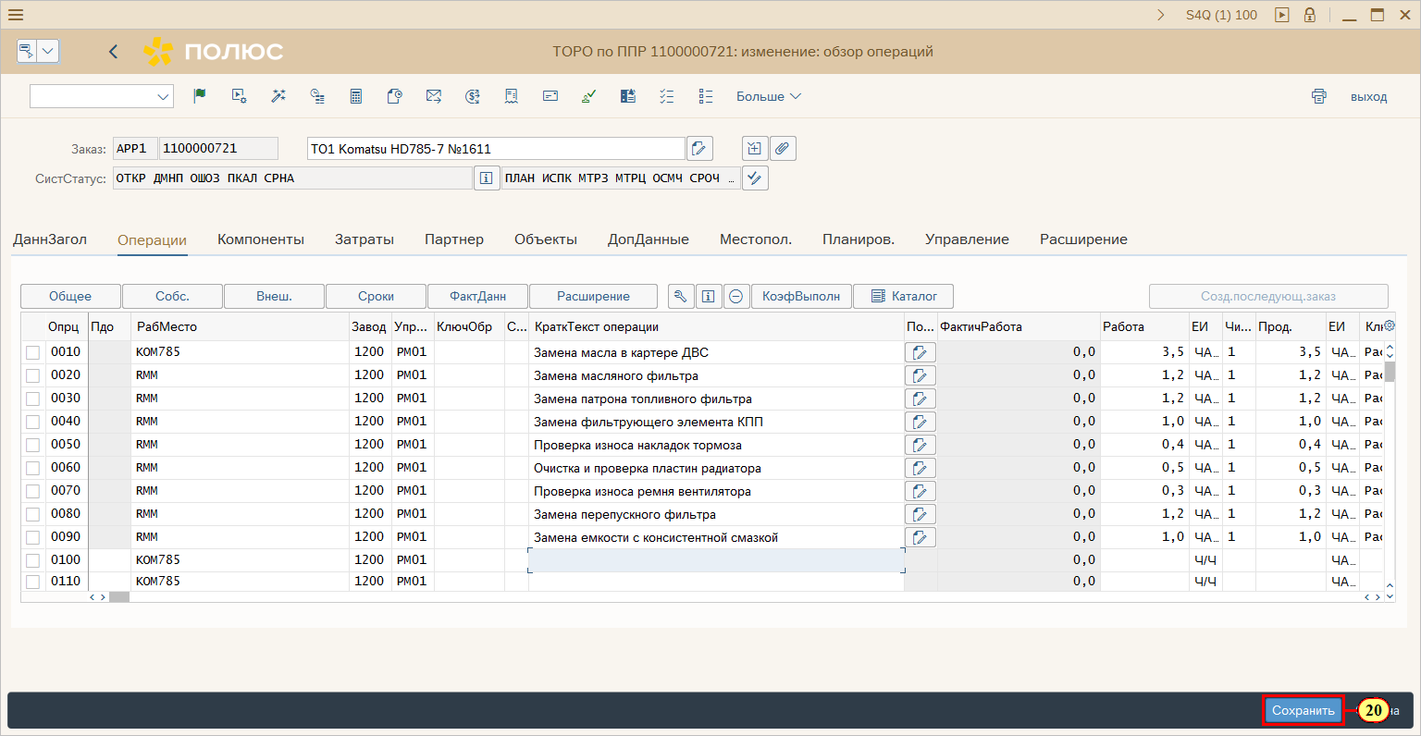
[20] Нажмите Сохранить .
Можно также нажать Ctrl+S.
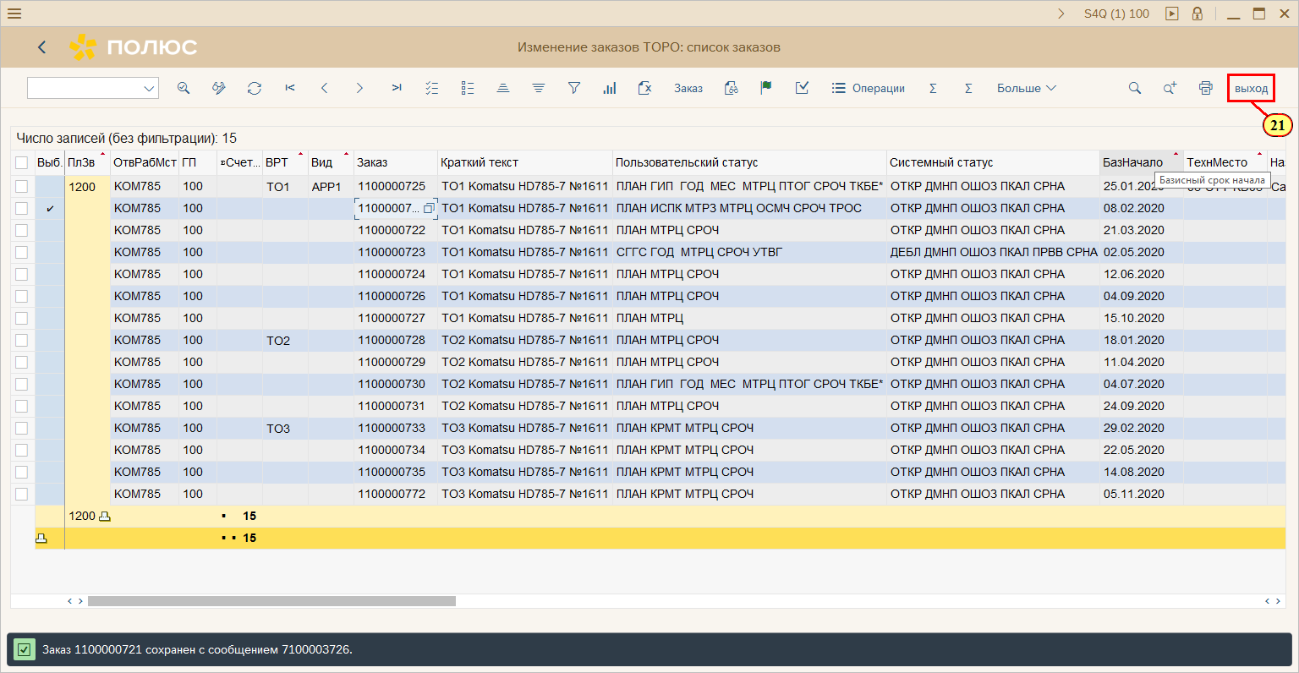
[21] Нажмите выход .
Можно также нажать Shift+F3.
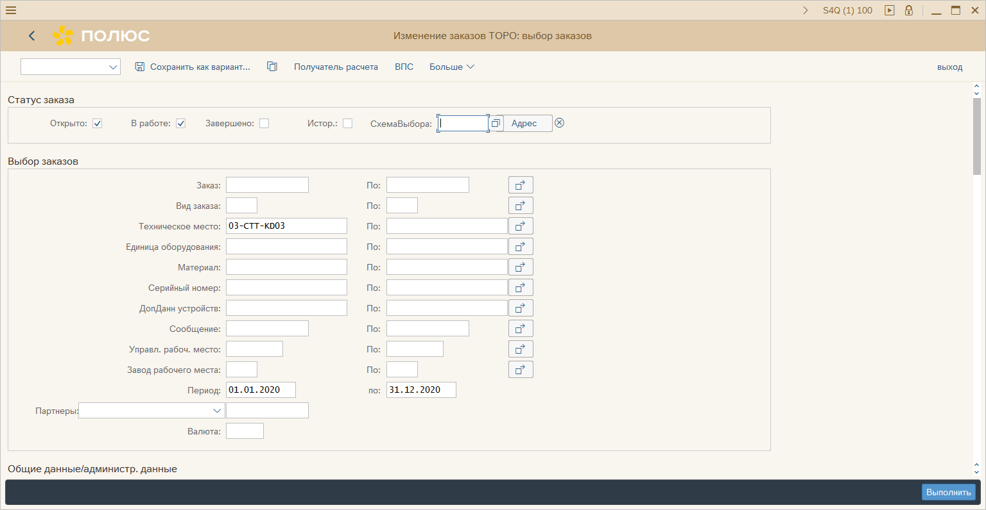

Формирование плана-графика воздействий на ПА Подразделения
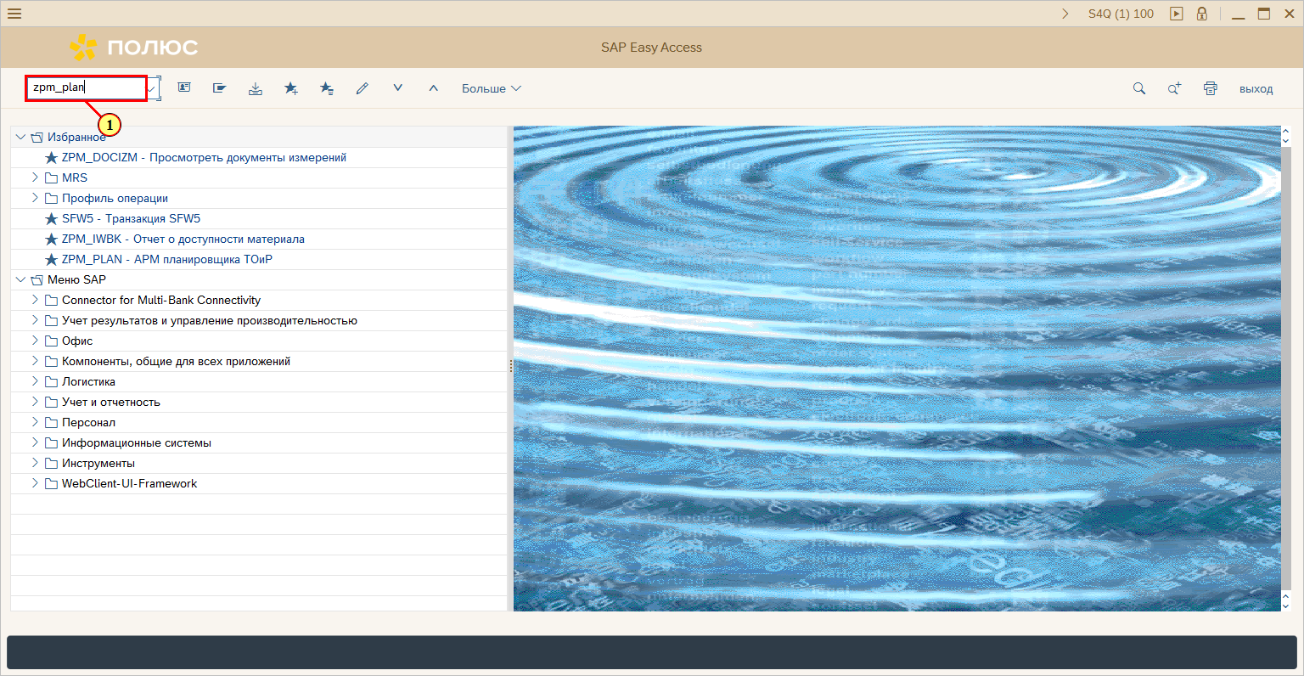
[1] zpm_plan вводится в поле транзакции.
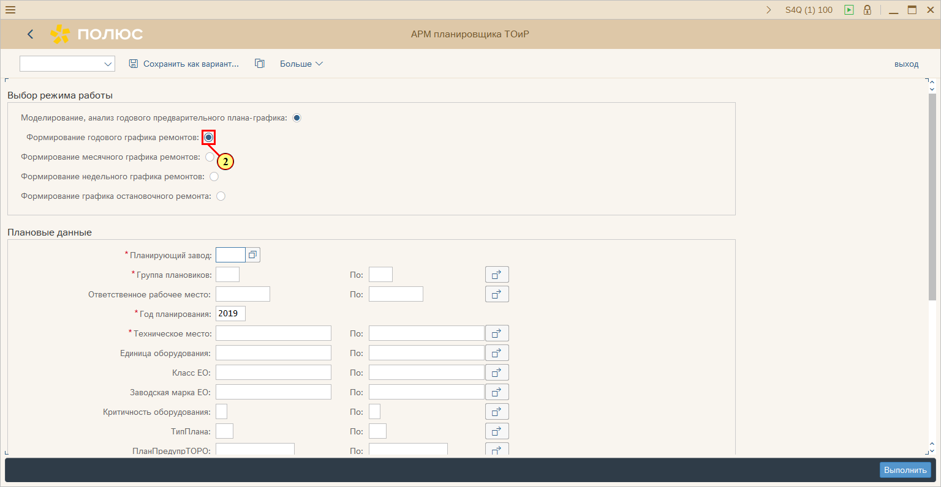
[2] Выбирается Формирование годового графика ремонтов.
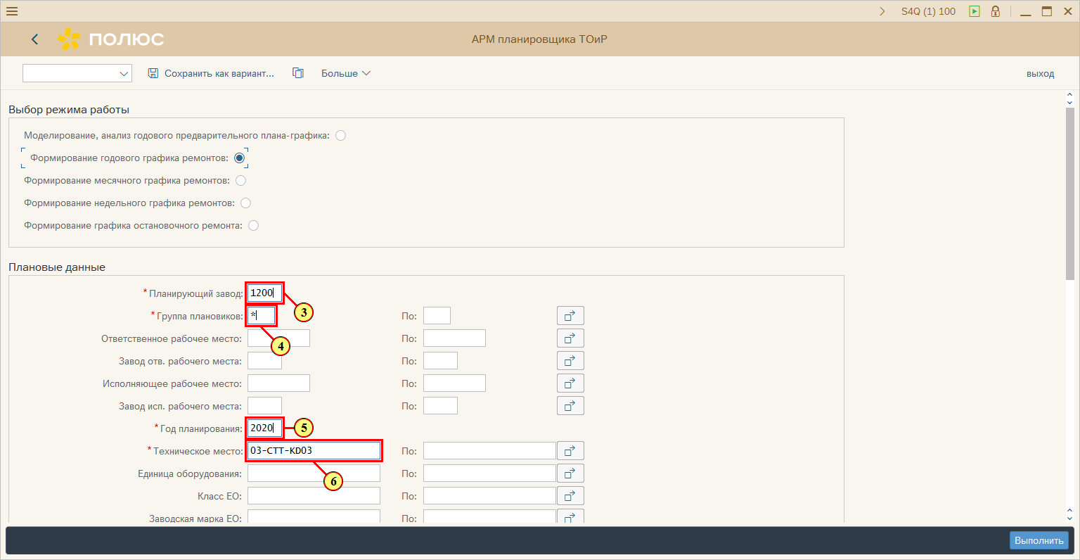
[3] Заполняется поле *Планирующий завод.
[4] Заполняется поле *Группа плановиков.
[5] Заполняется поле *Год планирования.
[6] Заполняется поле *Техническое место.
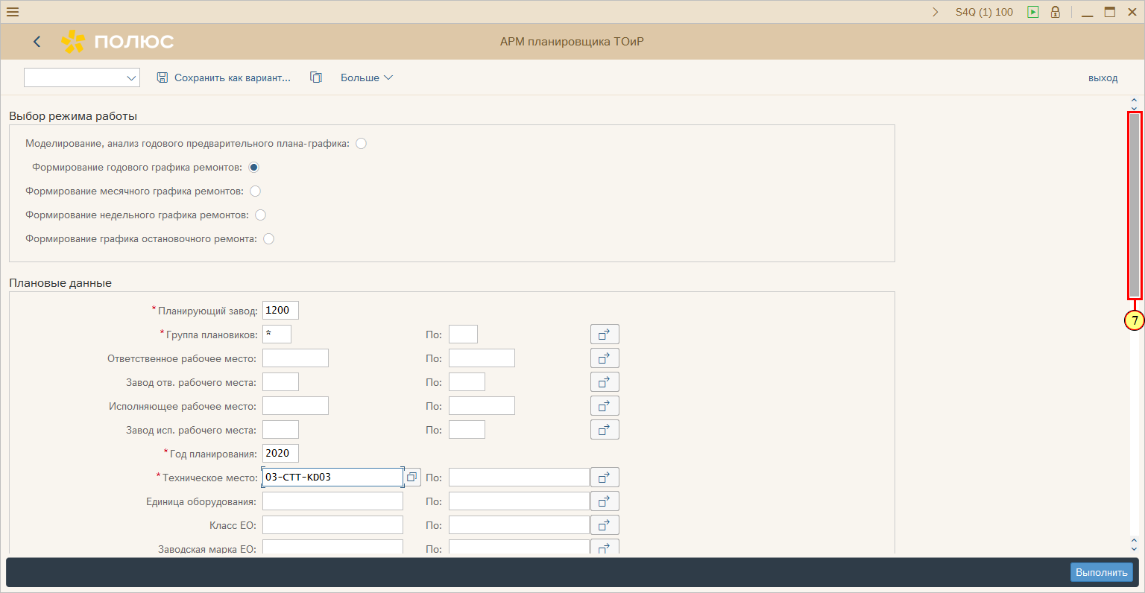
[7] Ползунок полосы прокрутки используется для просмотра нужной области экрана.
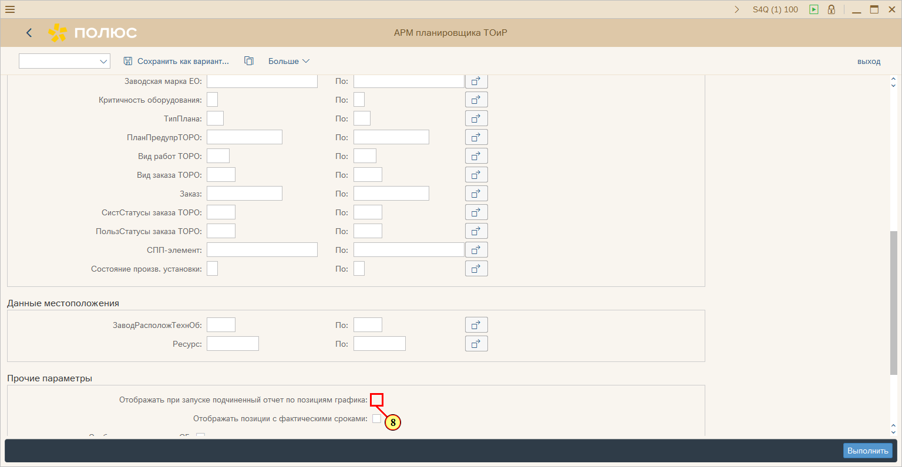
[8] Флажок Отображать при запуске подчиненный отчет по позициям графика выбирается.
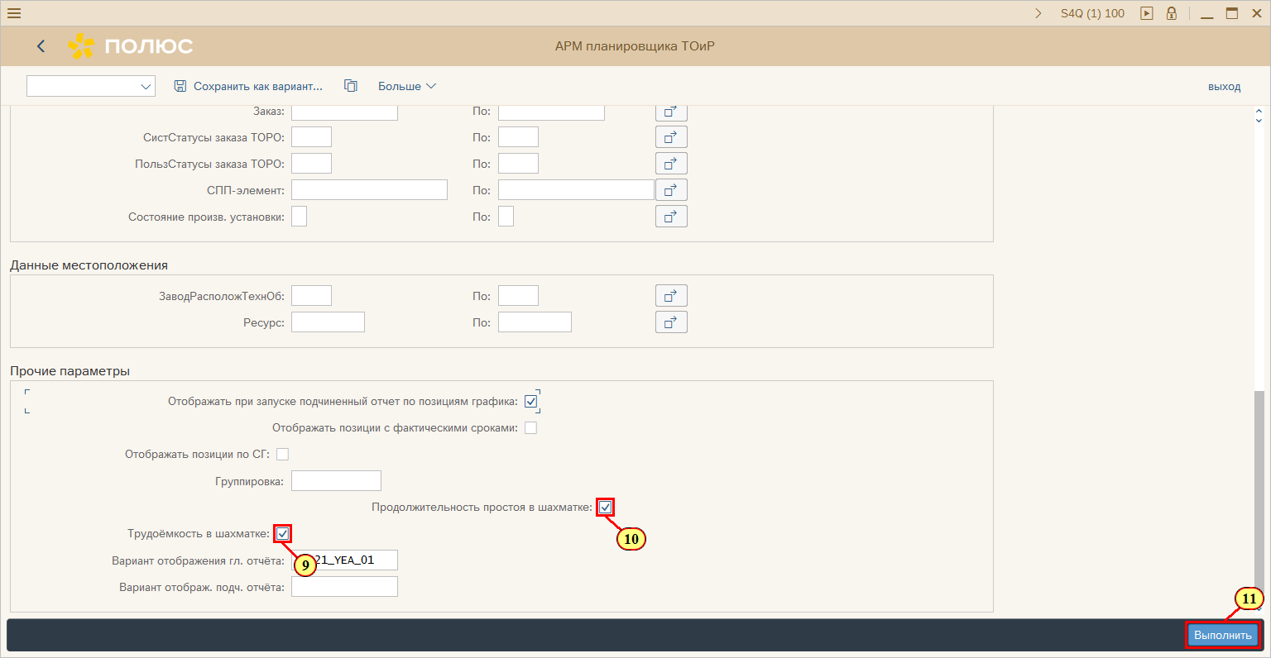
[9] Флажок Трудоёмкость в шахматке выбирается.
[10] Флажок Продолжительность простоя в шахматке выбирается.
[11] Нажмите Выполнить .
Можно также нажать F8.
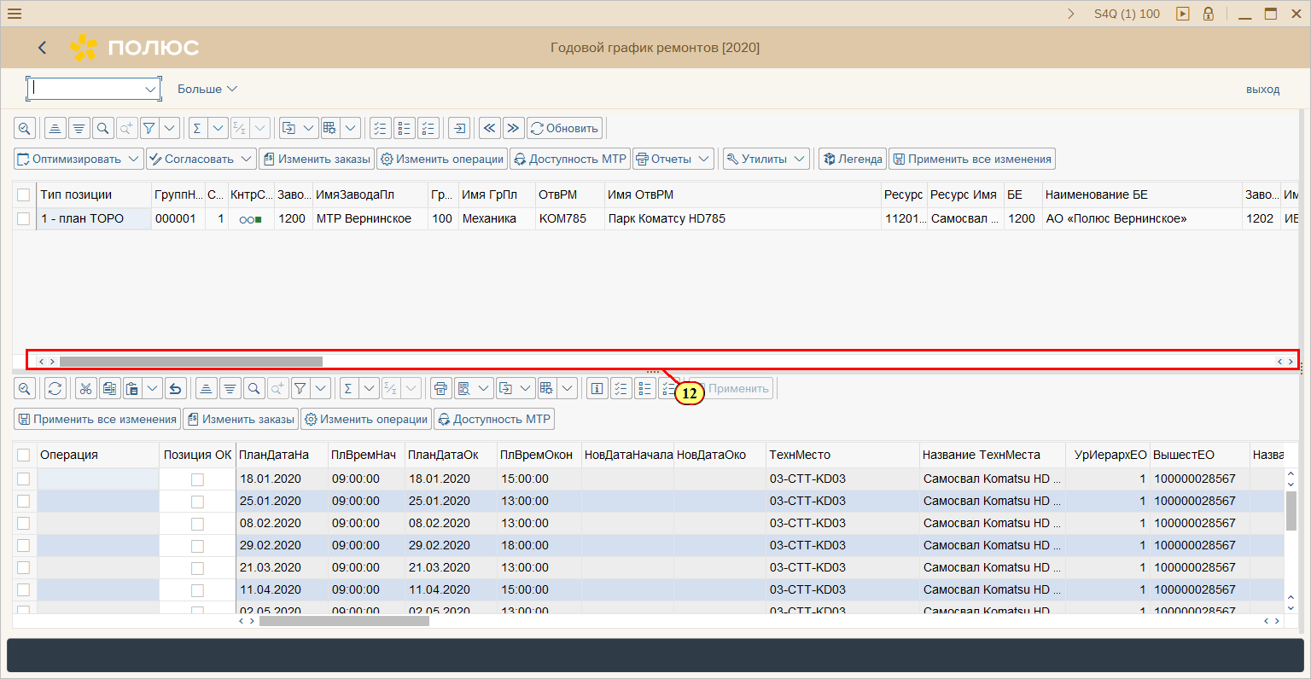
[12] Ползунок полосы прокрутки используется для просмотра нужной области экрана.
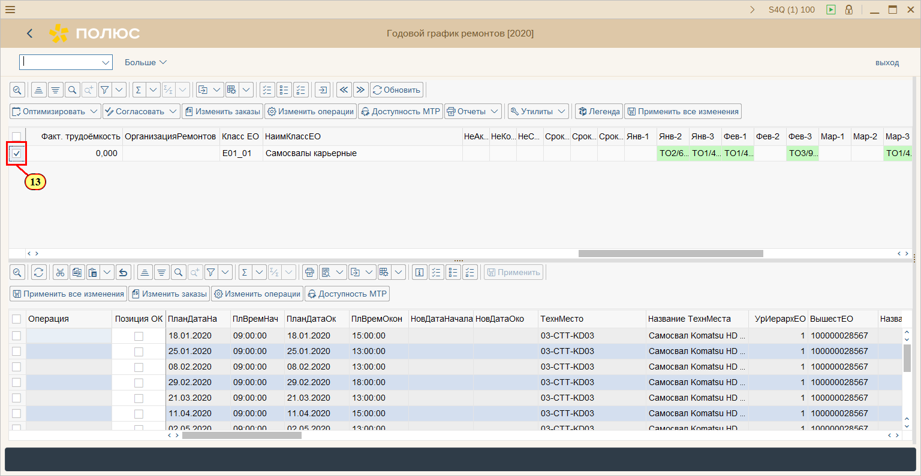
[13] Флажок = выбирается.
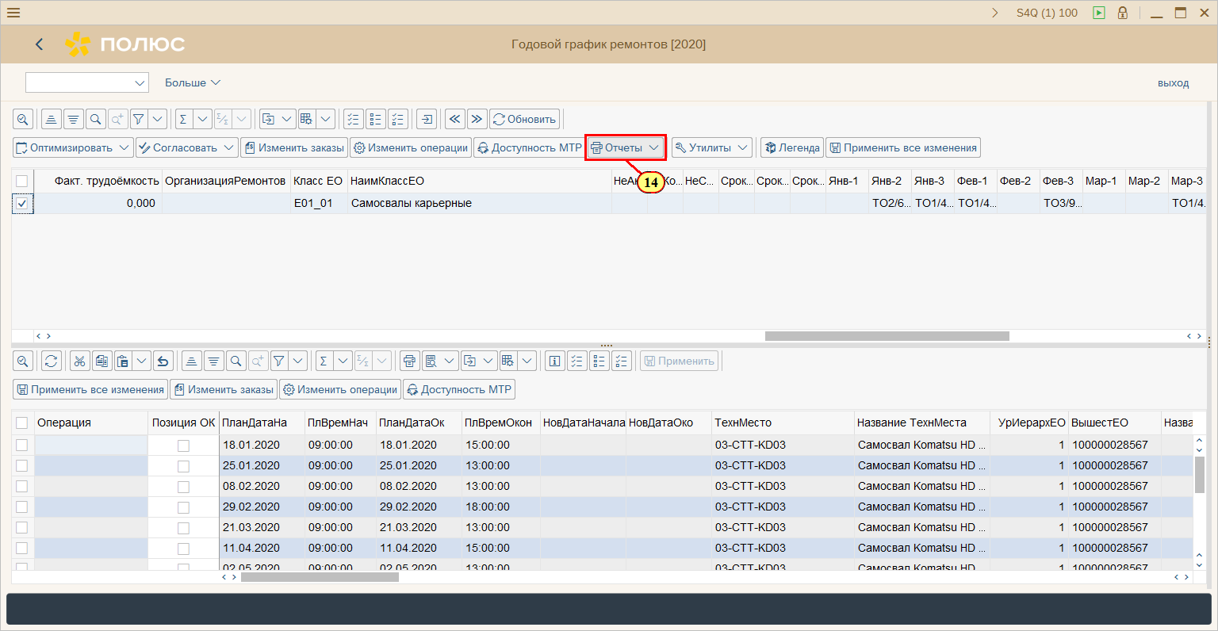
Старший планировщик ТОиР БЕ ГОК формирует план-график воздействий на ПА Подразделения для последующего анализа критичности ПА для принятия решения о необходимости синхронизации работ, выполняемых смежными службами.

[14] Щелчком открывается меню Отчеты .
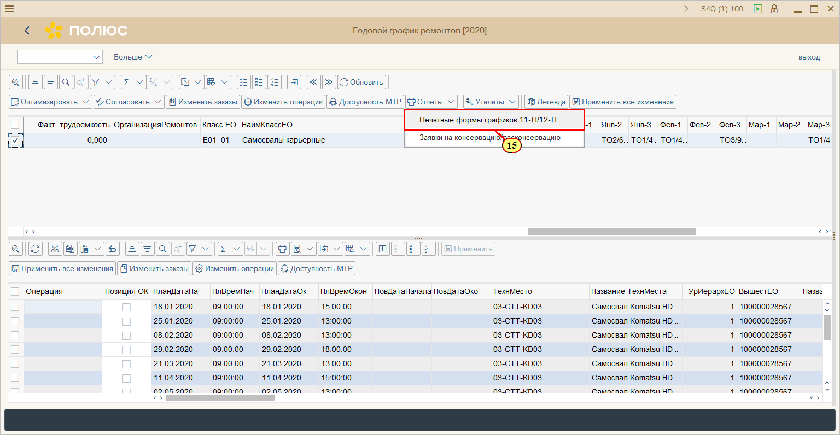
[15] Щелчком выполняется пункт меню Печатные формы графиков 11-П/12-П .
Можно также нажать п.
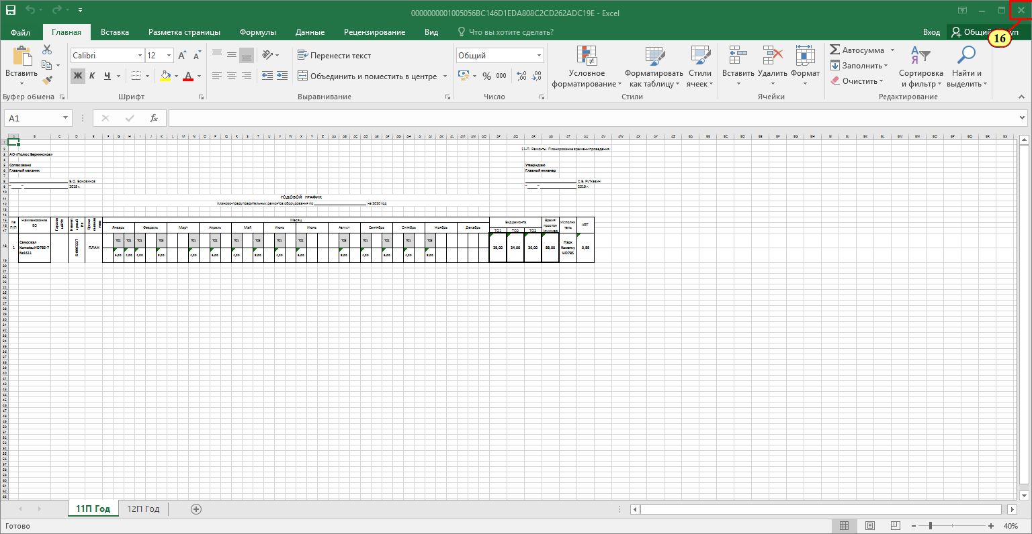
[16] Нажмите Закрыть .
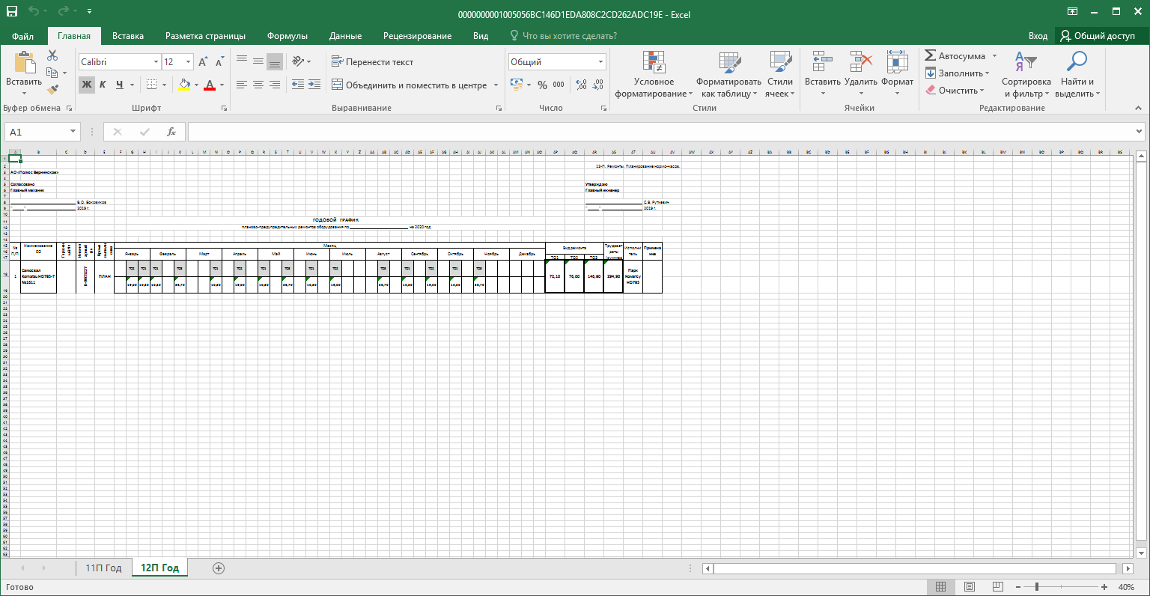
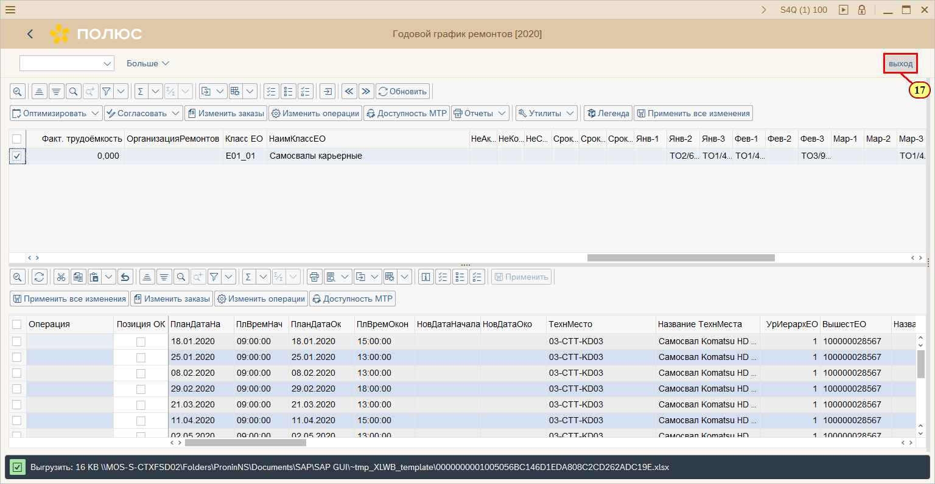
[17] Нажмите выход .
Можно также нажать Shift+F3.
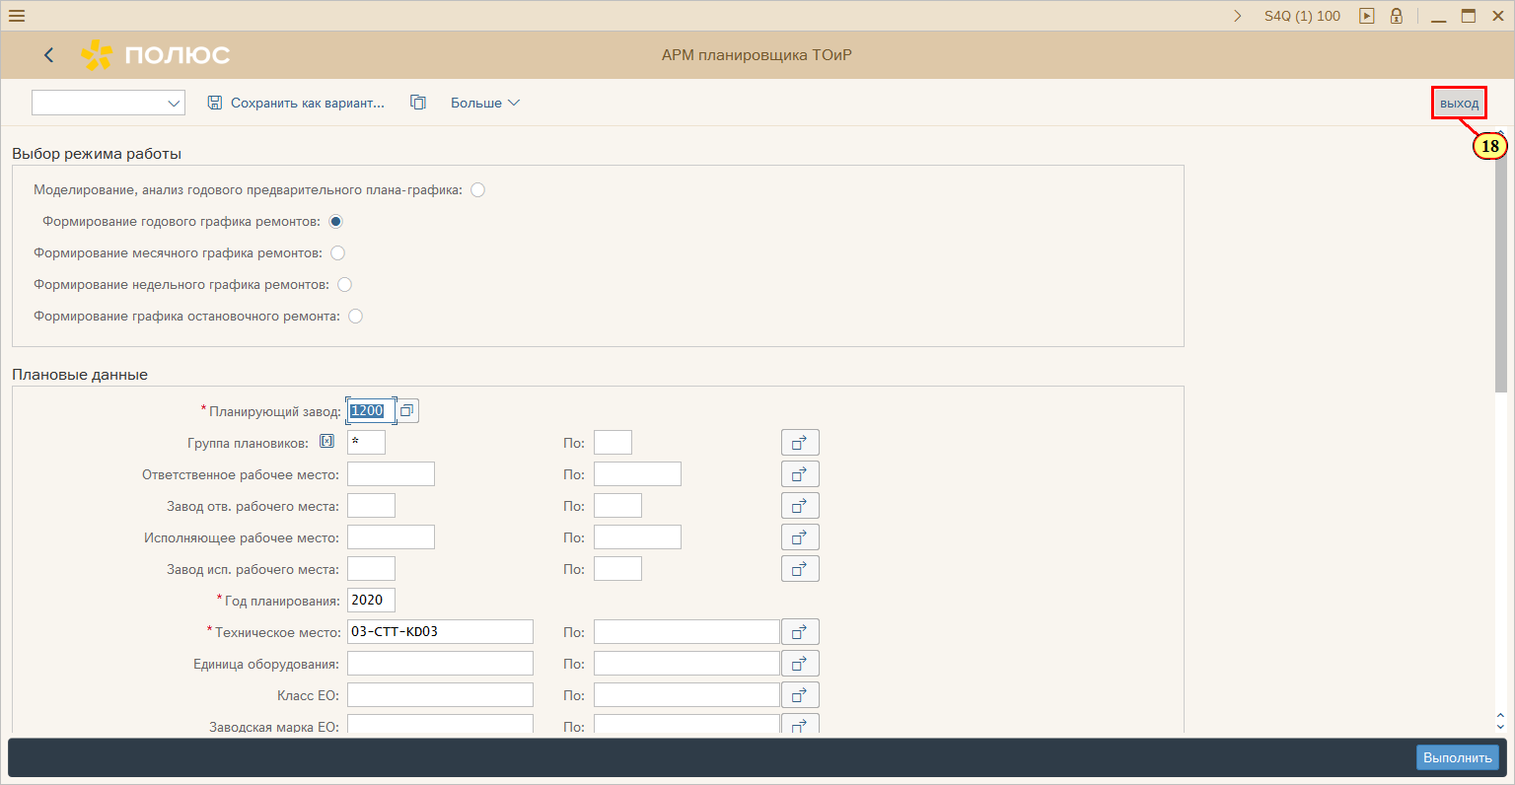
[18] Нажмите выход .
Можно также нажать Shift+F3.
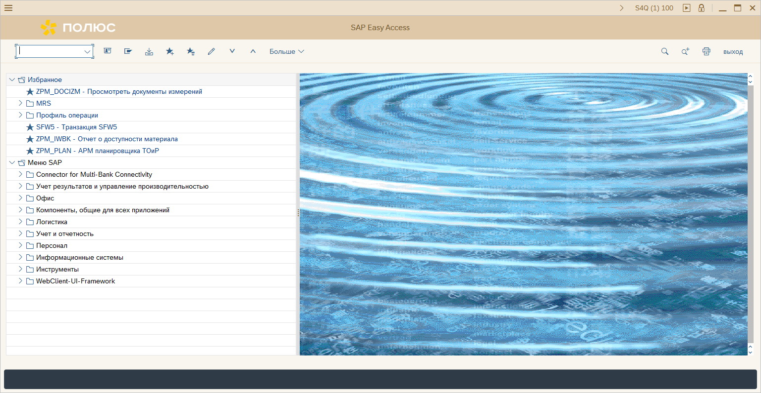

Согласование заказов ТОРО
[1] zpm_plan вводится в поле транзакции.
[2] Выбирается Формирование годового графика ремонтов.
[3] Заполняется поле *Планирующий завод.
[4] Заполняется поле *Группа плановиков.
[5] Заполняется поле *Год планирования.
[6] Заполняется поле *Техническое место.
[7] Ползунок полосы прокрутки используется для просмотра нужной области экрана.
[8] Спустите на .
[9] Заполняется поле Группировка .
[10] Нажмите Выполнить .
Можно также нажать F8.
[11] Нажмите .
[12] Нажмите Изменить заказы .
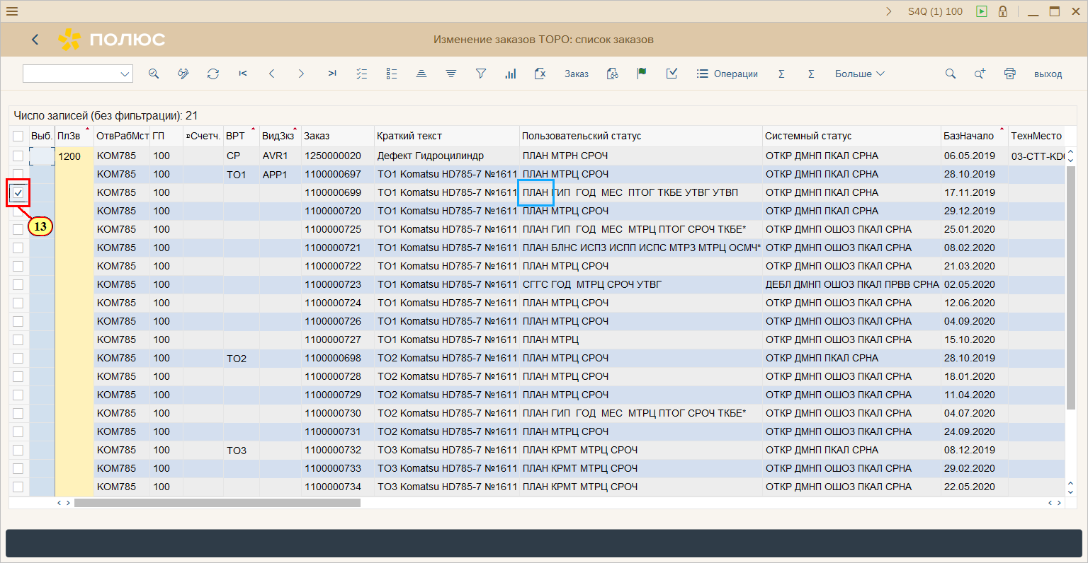
[13] Флажок выбирается.
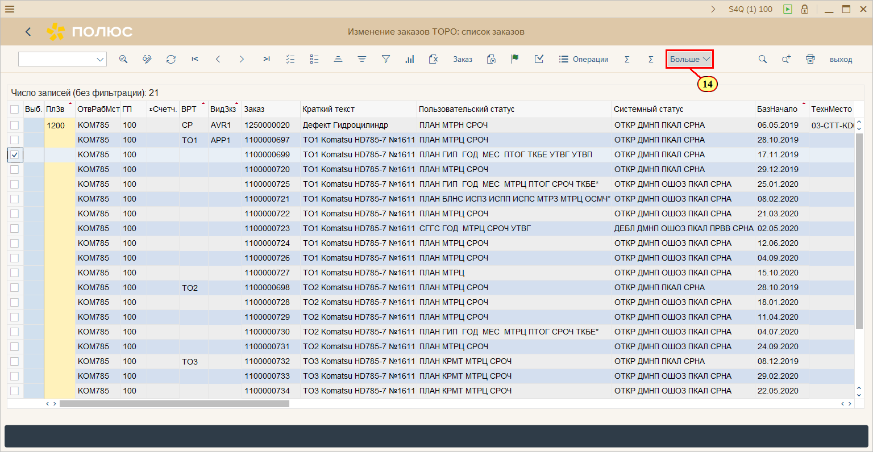
[14] Нажмите Больше .
Можно также нажать Alt + F12.
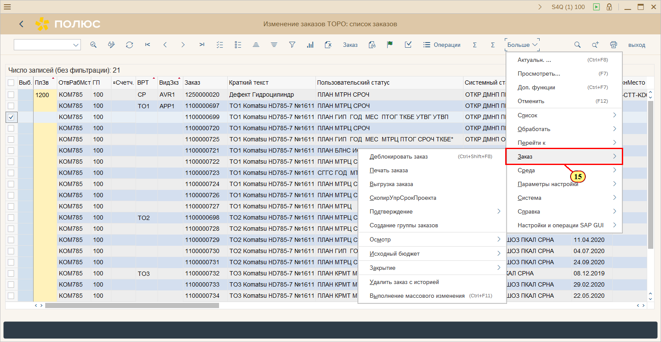
[15] Щелчком выполняется пункт меню Заказ 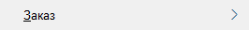.
Можно также нажать з.
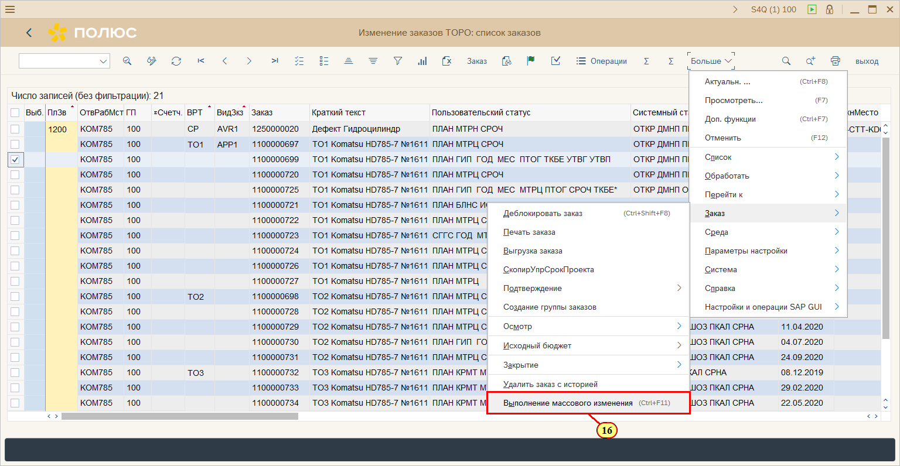
[16] Щелчком выполняется пункт меню Выполнение массового изменения Ctrl+F11 .
Можно также нажать ы.
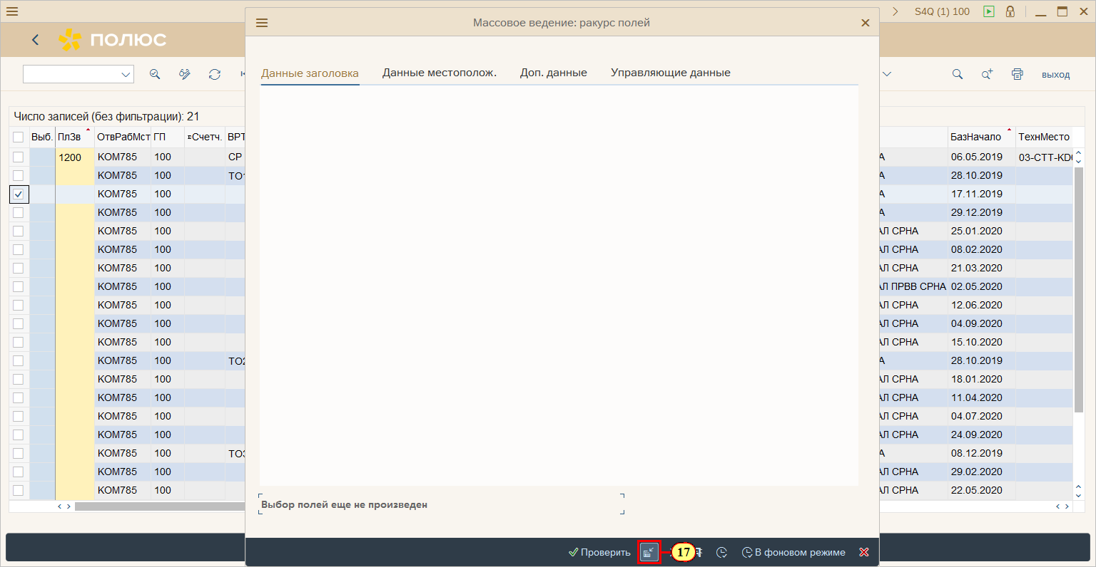
[17] Нажмите Выбрать поля .
Можно также нажать F5.
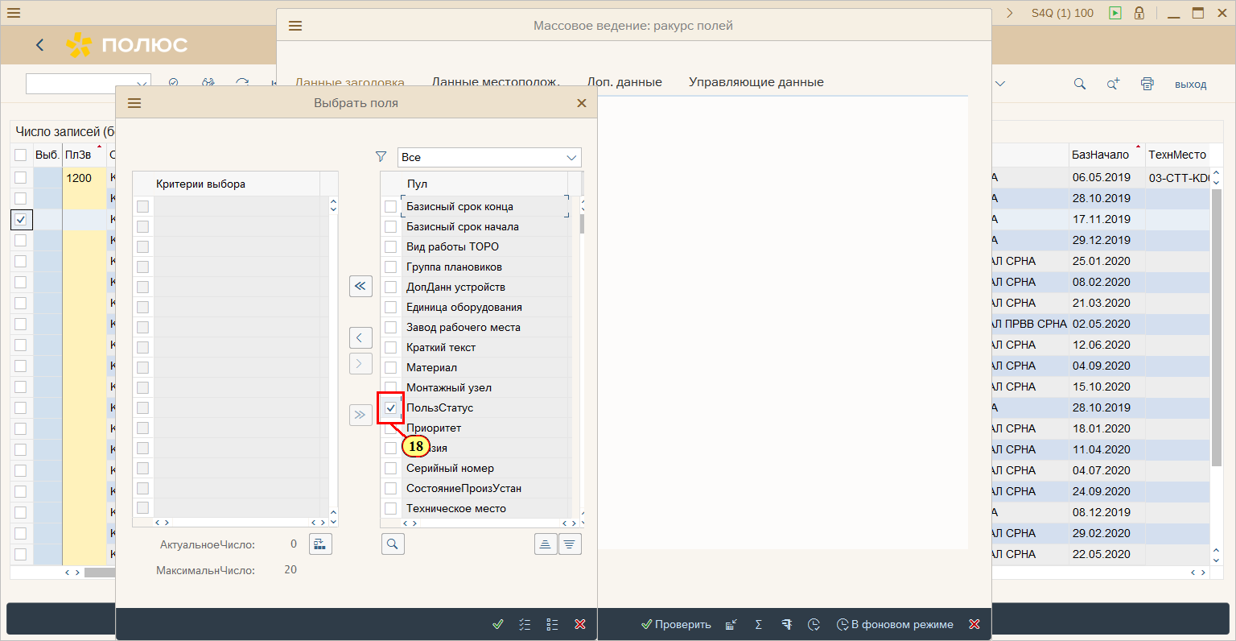
[18] Флажок выбирается.
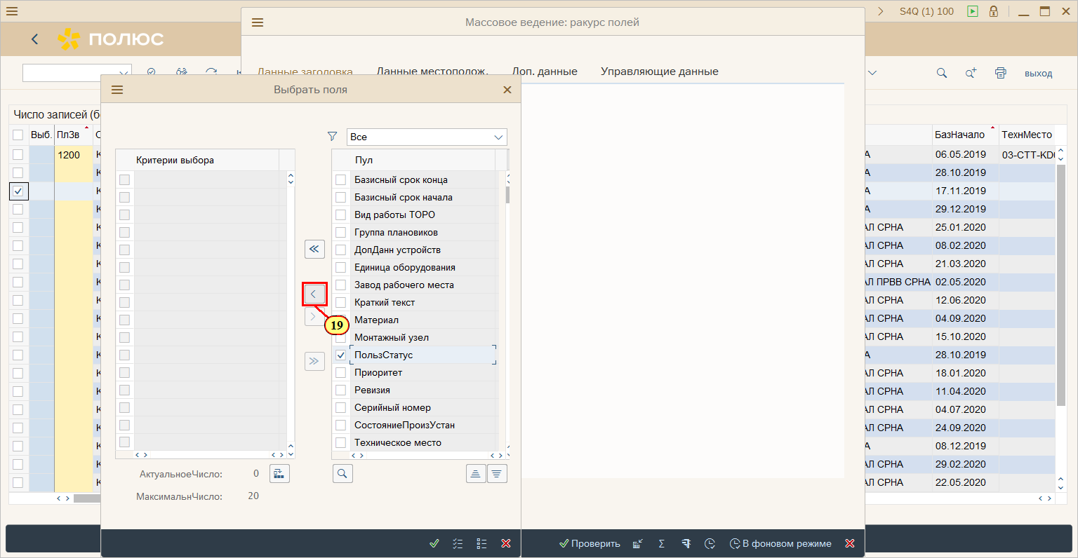
[19] Нажмите Выбрать выделенное .
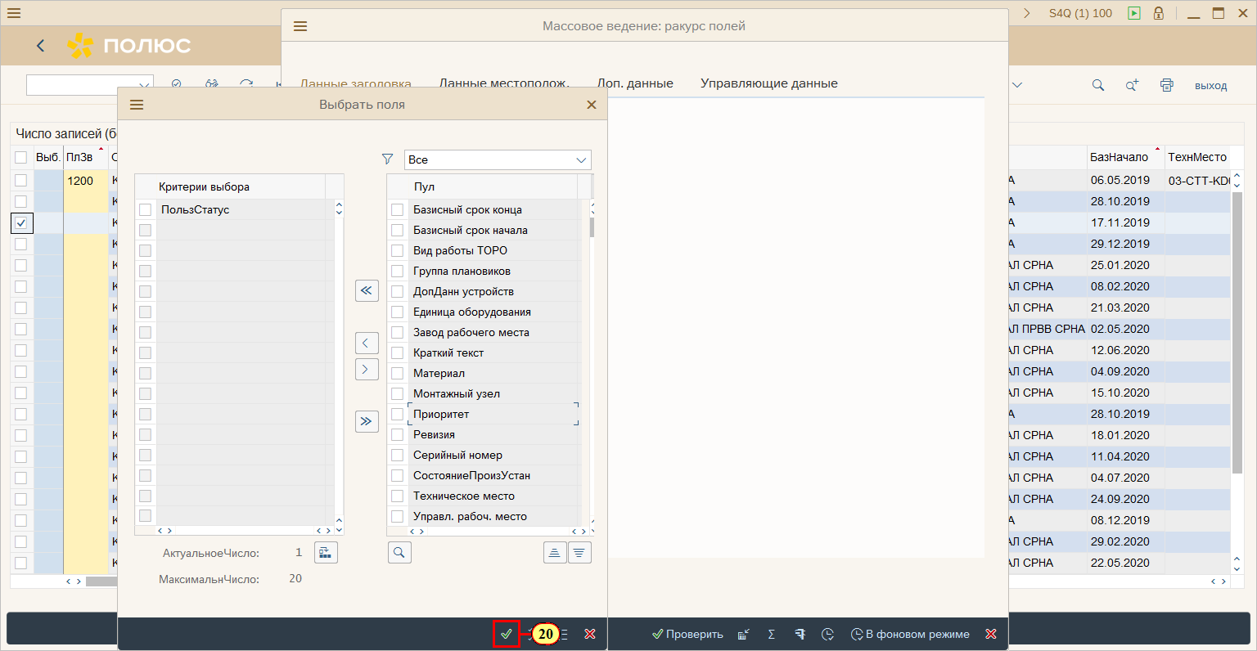
[20] Нажмите Дальше .
Можно также нажать Enter.
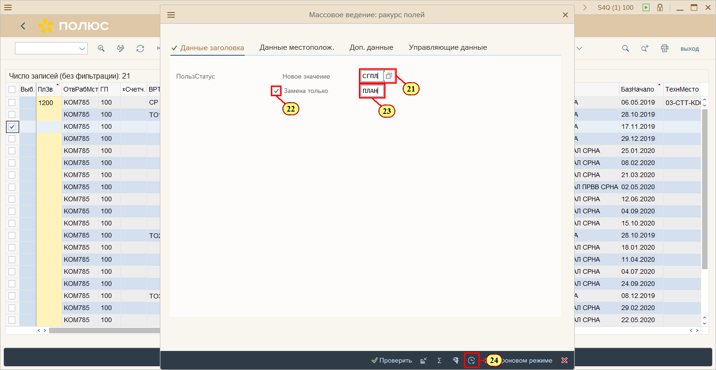
В качестве значения статуса может использоваться любой пользовательский статус согласно процессу, в данном случае рассматривается пример с простановкой статуса СГПЛ - Согласовано Планировщиком ТОиР.

[21] Заполняется поле .
[22] Флажок Замена только выбирается.
[23] Заполняется поле Замена только.
[24] Нажмите Выполнить .
Можно также нажать F8.
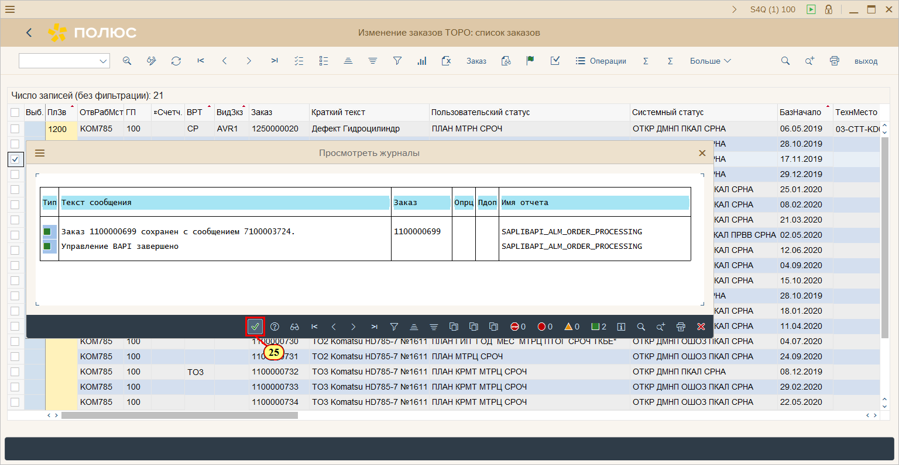
[25] Нажмите Дальше .
Можно также нажать Enter.
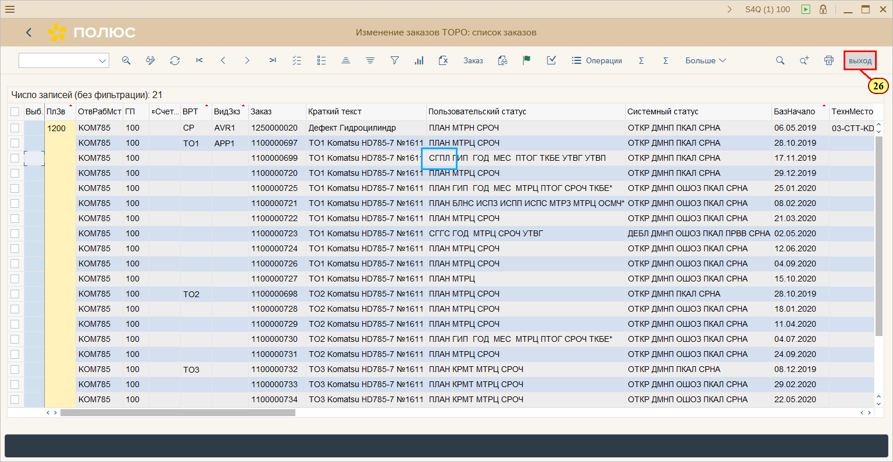
[26] Нажмите выход .
Можно также нажать Shift+F3.
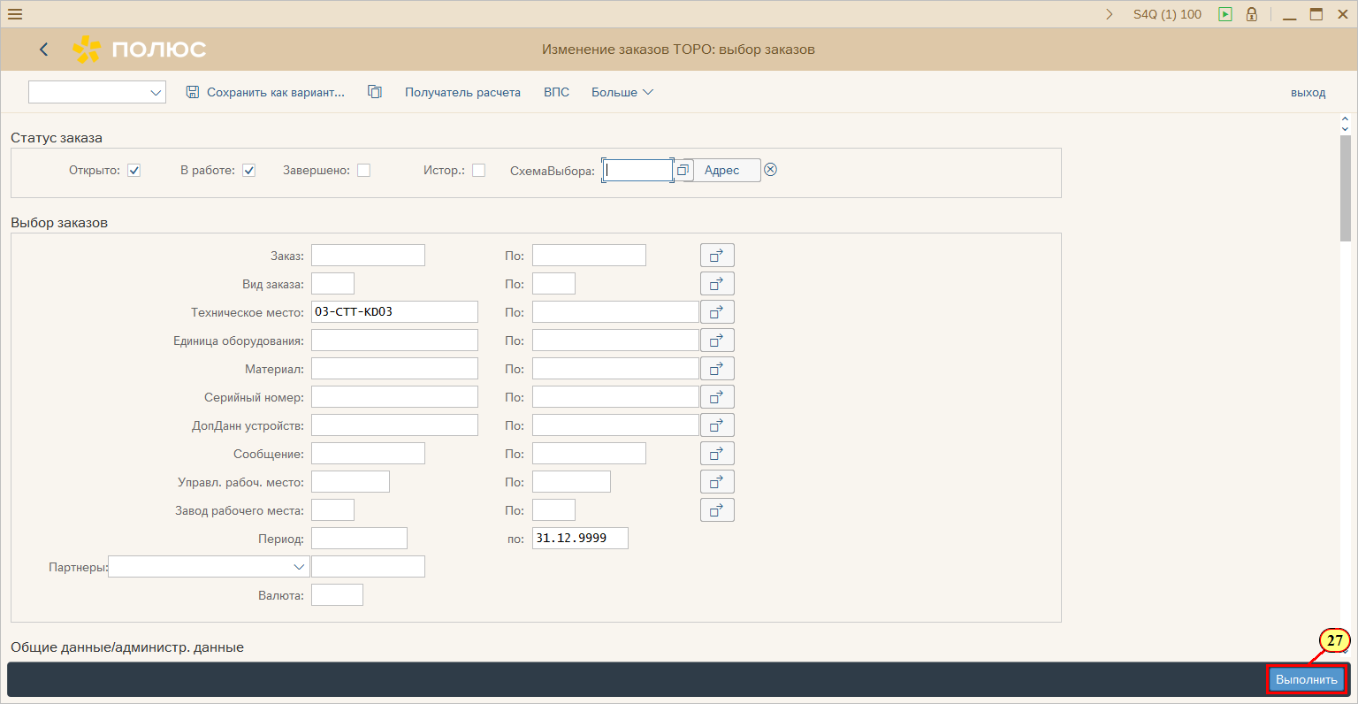
Существует также возможность согласования заказа ТОРО непосредственно из заказа. Для этого также запускаем транзакцию iw38 и вводим данные селекционного экрана.

[27] Нажмите Выполнить .
Можно также нажать F8.
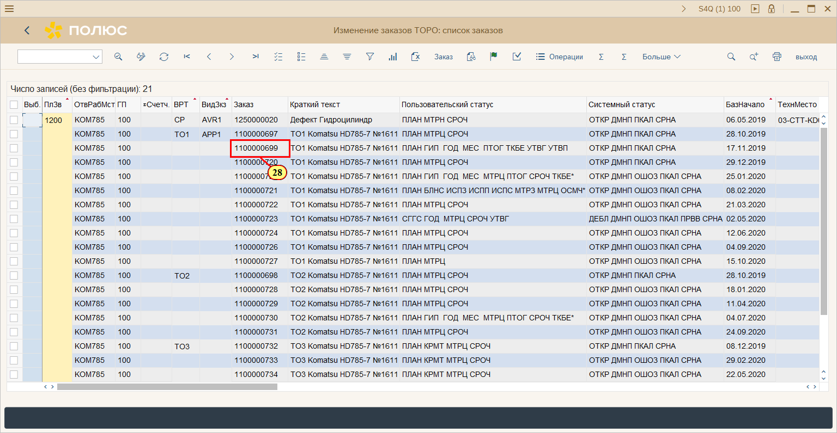
[28] Выполняется двойной щелчок по Заказ .
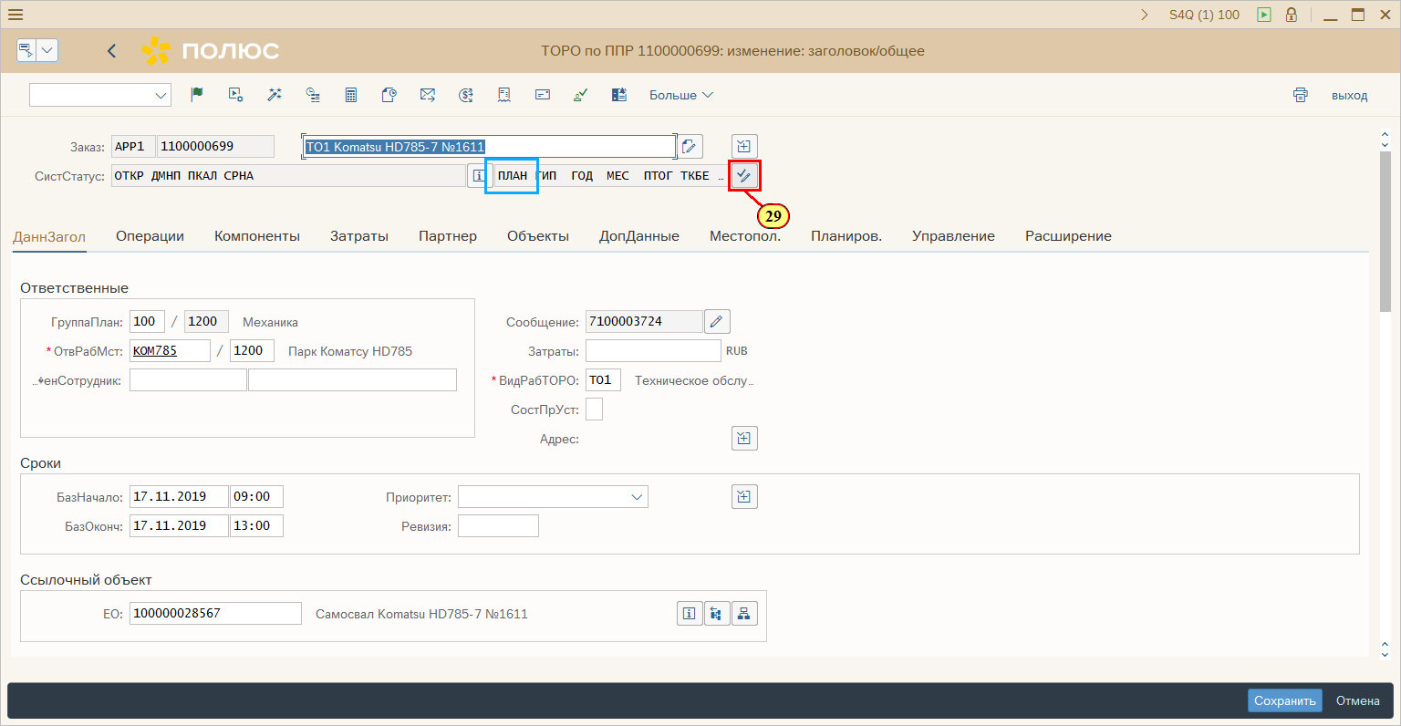
[29] Нажмите УстановитьПользСтатус .
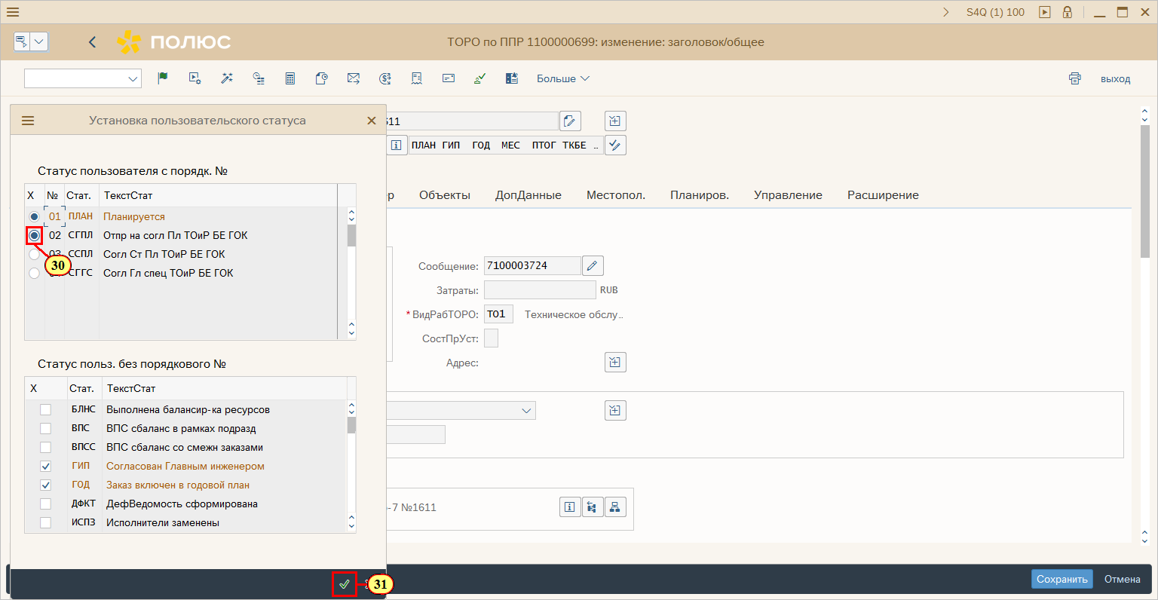
[30] Выбирается необходимый статус.
[31] Нажмите Назад .
Можно также нажать Enter.
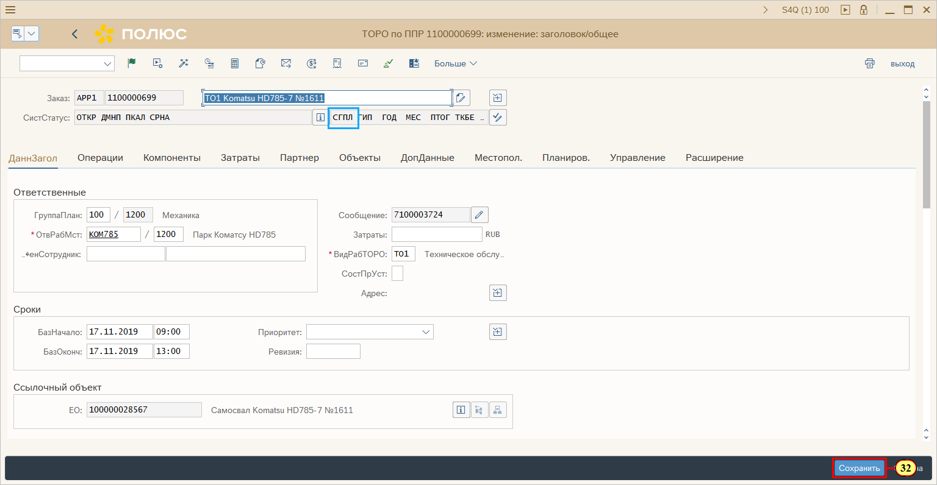
[32] Нажмите Сохранить .
Можно также нажать Ctrl+S.
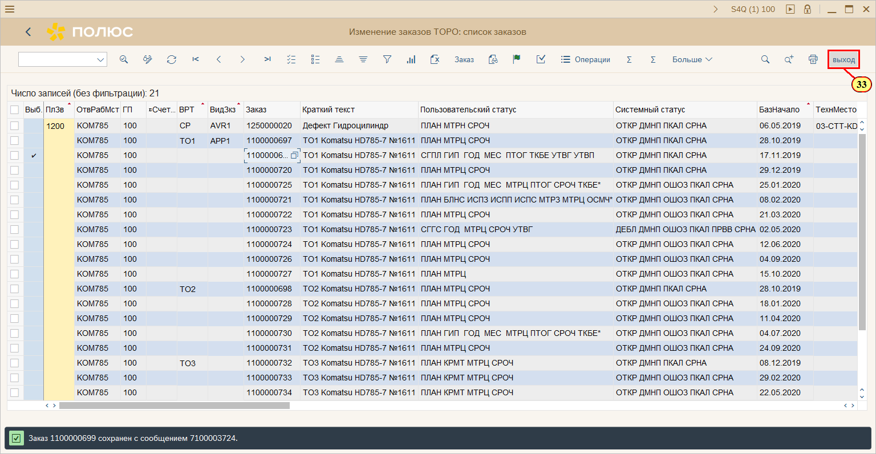
[33] Нажмите выход .
Можно также нажать Shift+F3.
